Ежегодный отчет Главы муниципального образования
«Ельнинский район» Смоленской области о результатах своей
деятельности, деятельности Администрации муниципального
образования «Ельнинский район» Смоленской области за 2021 год

СОДЕРЖАНИЕ
Вступление |  | 3
1. | Оценка социально-экономического положения в муниципальном образовании, положительная и отрицательная динамика | 6
1.1. | Социально-демографическая ситуация | 6
1.2. | Рынок труда и занятость | 7
1.3. | Здравоохранение | 9
1.4. | Промышленность | 10
1.5. | Малый бизнес | 12
1.6. | Инвестиционная деятельность | 15
1.7. | Потребительский рынок | 16
1.8. | Сельское хозяйство | 18
1.9. | Дорожное хозяйство | 21
2. | Дошкольное образование | 23
3. | Общее, дополнительное и среднее образование | 25
4. | Культура | 34
5. | Физическая культура и спорт | 55
6. | Жилищное строительство и обеспечение граждан жильем | 61
7. | Жилищно-коммунальное хозяйство | 62
8. | Организация муниципального управления | 66
9. | Обращение граждан | 69
10. | Энергосбережение и повышение энергетической эффективности | 71
11. | Проведение независимой оценки качества условий оказания услуг организациями в сферах культуры, охраны здоровья, образования и социального обслуживания | 72
Заключение |  | 73
Деятельность Главы муниципального образования по решению вопросов, поставленных перед ним районным Советом депутатов, достигнутые результаты |  | 75

ВСТУПЛЕНИЕ
Уважаемые депутаты и присутствующие!

В соответствии с Федеральным законом «Об общих принципах организации местного самоуправления в Российской Федерации», согласно Уставу муниципального района, мы подводим итоги деятельности Администрации муниципального образования «Ельнинский район» Смоленской области за 2021 год.
К сожалению, 2021 год останется в нашей памяти, как год продолжения пандемии коронавируса. Мы работали в неординарной ковидной ситуации, в которой, с одной стороны, надо было восстанавливать экономические и социальные процессы, а с другой,- сохранять ковидные ограничения. Работа велась в соответствии с обращениями, поступающими от жителей нашего района. Основные акценты деятельности были сосредоточены на реализации национальных проектов, стимулировании инвестиционных проектов, социально-экономических программ.
Важно было в условиях продолжающейся пандемии не только сохранить контакт с жителями, но и расширить возможности взаимодействия с ними. Для этого в период ограничений мы использовали электронные ресурсы, по которым граждане могли обращаться к нам, активно использовали социальные сети для общения.
Прошедший год был напряженным и запомнится разными событиями. Произошел ряд значимых общественно-политических событий, в которых жители Ельнинского района приняли самое активное участие.
В январе прошлого года началась вакцинация взрослого населения нашей страны. Жители Ельнинского района имели возможность получить вакцину во всех действующих ФАПах и Ельнинской МБ. Кроме этого районная больница готова была организовать выезды даже на предприятия и в организации, если там были желающие привиться. План по вакцинации составлял не менее 60% от взрослого населения. Большинство работников администрации муниципального образования привиты, а многие даже прошли ревакцинацию. И это позволило сотрудникам администрации ни на один день не прекращать свою деятельность и выполнять свои обязанности.
3 сентября на территории Ельнинского района вблизи деревни Ушаково прошел областной «День Смоленского поля». Мероприятие прошло в формате выставки-демонстрации сельскохозяйственной техники и технологий под открытым небом. В рамках выставки были представлены передовые технологии производства сельскохозяйственных культур, техника для возделывания и уборки сельскохозяйственных культур, агрономические квадрокоптеры, системы защиты растений от ведущих фирм и многое другое.
В мероприятии приняли участие первый заместитель министра сельского хозяйства РФ Джамбулат Хатуов, депутат Государственной Думы Сергей Неверов, председатель Смоленской областной Думы Игорь Ляхов, заместитель Губернатора Смоленской области Руслан Смашнев, Губернатор Брянской области Александр Богомаз, руководители сельхозпредприятий, производители сельскохозяйственной техники, жители и гости Гвардейского края.
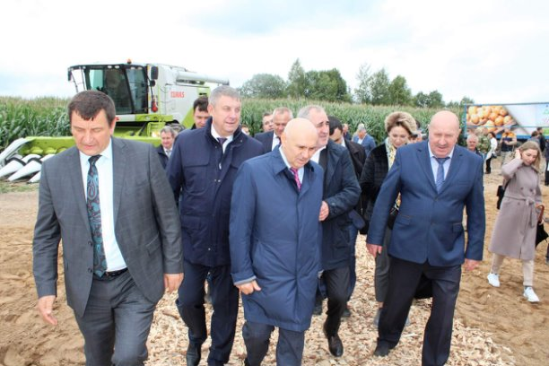
Кроме того, был проведен областной конкурс «Лучший пахарь Смоленской области – 2021», в рамках которого участники продемонстрировали свои навыки во вспашке полей, фигурном вождении трактора, а также прошли тестирование с целью проверки теоретических знаний. В соревнованиях приняли участие 49 конкурсантов, в том числе 16 студентов Смоленской сельскохозяйственной академии, Козловского многопрофильного аграрного колледжа, Гагаринского многопрофильного колледжа и Техникума отраслевых технологий, из 20 районов области.
ИП ГКФХ Родькин Андрей Сергеевич из Ельнинского района занял 3е место в номинации «Молодые специалисты».
19 сентября прошли выборы депутатов Государственной Думы Федерального Собрания Российской Федерации восьмого созыва. 4662 жителя нашего района (43 %) проявили свою гражданскую позицию, приняв участие в выборах депутатов Государственной Думы Федерального Собрания Российской Федерации, пришли на избирательные участки и сделали свой выбор за Леонова Сергея Дмитриевича.

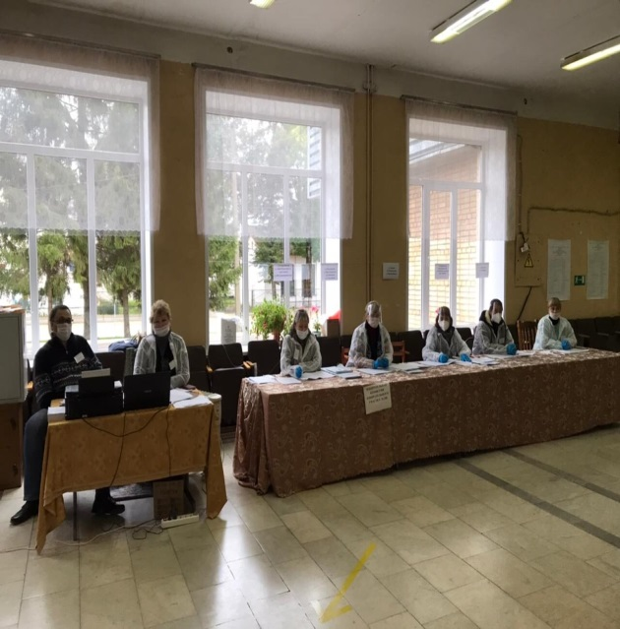 | 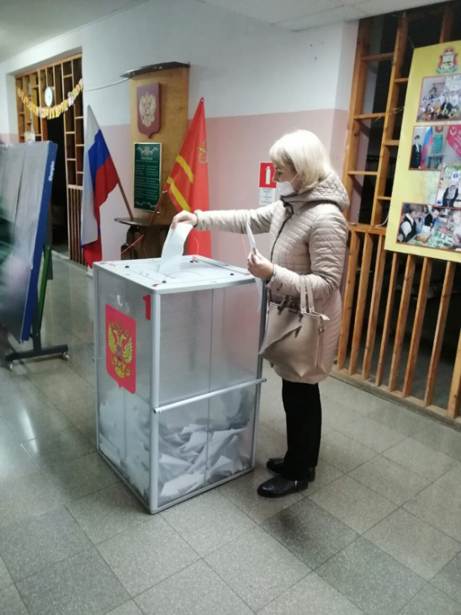
Еще одним важнейшим событием ушедшего года стала Всероссийская перепись населения, которая не состоялась в 2020 году, результаты ВПН будут объявлены позже.
Стоит отметить, что учитывая эпидемиологическую обстановку перепись проводилась при полном соблюдении санитарных норм. Переписаться можно было не только дома, но и посредством электронной переписи. Большинство жителей района переписались самостоятельно, через портал «Госуслуг».
Собранная информация ляжет в основу долгосрочного планирования развития нашего района и ключевых программ.

Ежегодный отчет Главы муниципального образования
«Ельнинский район» Смоленской области о результатах своей деятельности, деятельности Администрации муниципального образования «Ельнинский район» Смоленской области за 2021 год
1) оценка социально-экономического положения в муниципальном образовании, положительная и отрицательная динамика:
Социально – демографическая ситуация
Не будем скрывать, что основной проблемой остается в течение нескольких лет снижение численности населения. Постоянно сокращается численность трудоспособного населения, идет спад рождаемости, отток населения за пределы района. По состоянию на 01.01.2022 года общая численность населения района составила 11 820 человек (на 01.01.2021 – 12047 человек), что на 227 человек меньше уровня прошлого года.
Создано 83 новых семьи, расторгнуто 57 браков.
В районе наблюдается превышение уровня смертности над рождаемостью, что сказывается на естественной убыли населения. В 2021 году родилось – 89 детей, что составляет 102 % к предыдущему году. Количество умерших составило 259 человека или 119 % к соответствующему периоду предыдущего года. Смертность превышает рождаемость в 3 раза.
Также в текущем году отделом ЗАГС, во исполнение Указа Президента РФ Владимира Путина, завершено формирование Единого государственного реестра записей актов гражданского состояния (ЕГР ЗАГС) на территории Ельнинского района. Основой данного реестра является программное обеспечение, разработанное Федеральной налоговой службой России. Эта программа станет единой электронной базой, что позволит органам ЗАГС осуществлять государственную регистрацию всех видов актов, вносить в них изменения, выдавать повторные документы независимо от прописки, а непосредственно по месту нахождения человека в любом субъекте Российской Федерации.
Среднегодовая численность постоянного населения составила 11,9 тыс. человек.
Миграционные потоки характеризуются превышением числа выбывших из района над прибывшими (прибыло 355 человек, выбыло 412 человек). Такая ситуация, к сожалению, характерна для большинства районов не только области, но и России в целом.

Рынок труда и занятость

Анализ ситуации, складывающейся на рынке труда в текущем году, показывает, что проблема обеспечения занятости граждан, потерявших работу и находящихся под риском увольнения, в целом по району является отражением состояния экономики региона.
В отделе СОГКУ «Центр занятости населения Починковского района» в Ельнинском районе на 01 января 2022 года на учете в целях поиска подходящей работы состояло 119 человек - не занятые трудовой деятельностью граждане, 109 человек имеют статус безработного (на 01.01.2021г. состояло 316 человек – не занятые трудовой деятельностью граждане, 313 человек имели статус безработного).
В соответствии с законодательством о занятости населения в 2021 году была оказана социальная поддержка безработным гражданам: 619 безработных получали пособие по безработице, 7 человек получали стипендию.
В мероприятиях по содействию занятости населения, проводимых службой занятости участвовали:
- в программах по организации временного трудоустройства – 54 человека, 23 человека из числа безработных граждан участвовали в общественных работах (в 2020 г – 22 человека);
- по программе временного трудоустройства безработных граждан испытывающих трудности в поиске работы никто не участвовал (в 2020г – 4 человека).
Уровень регистрируемой безработицы составил 1,56 % (на 01.01.2021 г – 4,44%).
Численность экономически активного населения на 01 января 2022 года составила – 6977 человек (на 01.01.2021 – 7042 человека).
Уровень трудоустройства с начала года на 01 января 2022 года составил 51,4% (на 01.01.2021 г – 38,5%).
С начала текущего года направлены на профессиональное обучение 16 человек, из них 16 безработных граждан (в 2020 г. – 7 человек, из них 7 безработных граждан). 11 безработных обучались в Смоленском областном государственном автономном образовательном учреждении дополнительного профессионального образования «Учебный центр»: по профессии водитель – 3 человека, сварщик – 2 человека, кассир торгового зала – 1 человек, «1-С Бухгалтерия» - 1 человек, «1-С Предприятие» - 4 человека. 3 человека проходили обучение в Учебно-спортивном центре «Кобра» по профессии охранник, 1 безработная обучалась в АНО ЦДП «Профкадры» по профессии оператор котельной, 1 человек проходил обучение в ДОСААФ по профессии водитель категории «Е». После обучения трудоустроены 2 человека.
В апреле 2021 года состоялось торжественное мероприятие, посвящённое 30-летию создания государственной службы занятости. В ходе заседания заслуженные награды разных уровней были вручены сотрудникам «Центра занятости населения Починковского района».
За отчетный период было проведено 6 клубов ищущих работу, в них участвовали 52 человека, в том числе 7 инвалидов. Проведено 8 ярмарок вакансий, в которых участвовали 165 человек (в 2020 году в 4 ярмарках вакансий участвовали 70 человек).

Здравоохранение

Пандемия COVID-19 продолжает испытывать на прочность нашу систему здравоохранения. В текущем году пришлось открыть инфекционное отделение на 25 коек с круглосуточным пребыванием. Из областного бюджета на оснащение отделения средствами индивидуальной защиты, кислородными концентраторами и кислородными баллонами были дополнительно выделены средства в сумме около 1500,0 тыс. руб.
Уже более года медикам приходится удерживать баланс между оказанием плановой помощи, экстренной медицинской помощи и обеспечению работы по вакцинопрофилактике населения от COVID-19. Все это медицинские работники вынуждены выполнять на очень сжатых площадях и в условиях дефицита кадров, вызванного работой многих специалистов в инфекционном отделении.
ОГБУЗ «Ельнинская межрайонная больница» включает в себя: два стационарных отделения (г.Ельня и с.Глинка), две поликлиники (г.Ельня, с.Глинка), 25 ФАПов (14 в Ельнинском районе, 11 в Глинковском районе), 3 медицинских кабинета в школах, 1 медицинский кабинет в учреждении среднего профессионального образования и 3 медицинских кабинета в дошкольных образовательных учреждениях. Численность врачей межрайонной больницы составляет 21 человек, количество средних медработников - 67 человек. Число коек – 104 (76 круглосуточного пребывания и 28 дневного стационара).
Период пандемии еще раз доказал необходимость внедрения и использования цифровых технологий. Врачи районной больницы успешно проводят онлайн консультации пациентов. И если до пандемии данная услуга не пользовалась спросом у населения, то сейчас число таких консультаций выросло в несколько раз, оказавшись незаменимым инструментом и в борьбе с инфекцией, и в организации помощи другим плановым и экстренным пациентам.
Сегодня уже бесполезно отрицать тот факт, что единственным спасением от коронавируса является вакцинация. С самого начала прививочной кампании в районе не было перебоев с наличием вакцины. На сегодняшний день в районной больнице есть в наличии все виды вакцины. Вакцинация в районе проводится не только в стационарном пункте поликлиники, но и во всех сельских поселениях в ФАПах.

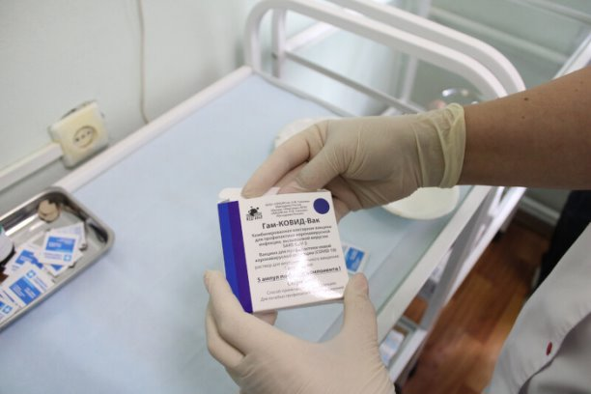 | 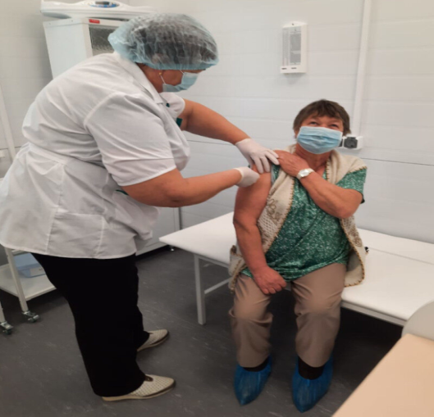
Несмотря на активную работу в борьбе с коронавирусом, продолжается работа по модернизации районной системы здравоохранения. В рамках реализации программы по модернизации в 2021 году приобретено оборудование: дефибрилляторы, наркозный аппарат, ингаляторы, электрокардиографы, тонометры внутриозного давления, аппараты ИВЛ, концентраторы кислорода.
Основные направления деятельности на 2022 год – это обеспечение доступной и качественной медицинской помощи населению на основе развития и укрепления материально-технической базы здравоохранения, развития стационарзамещающих видов медицинской помощи, привлечение медицинских кадров в район, борьба с коронавирусной инфекцией.

Промышленность

Основными отраслями промышленности в районе являются:
- Лесозаготовка и обработка древесины: семь индивидуальных предпринимателей и два предприятия;
- Деятельность по обработке металлов: три субъекта малого и среднего предпринимательства;
- Строительные и отделочные работы: предприятие и четыре индивидуальных предпринимателя;
- Производство изделий из бетона осуществляет один индивидуальный предприниматель.
Свой достойный вклад в промышленность района вносит ООО «Фабрика «Шарм» производственный участок г.Ельня и ООО «Починковская швейная фабрика» пошивочный цех г.Ельня.
ООО «Фабрика «Шарм» занимается производством трикотажного полотна и изделий с 1964 года, выпускает трикотажные изделия под брендом «ТВОЕ».
ООО «Починковская швейная фабрика» выпускает специальную одежду. Отгрузка производства осуществляется по всей России.
Минувший 2021 год стал юбилейным для Починковской швейной фабрики, которая накануне нового 2022 года отметила своё 95-летие. По случаю юбилея предприятия в Доме культуры города Починка состоялось торжественное мероприятие, где чествовали ветеранов и лучших работников производства.
Общим решением коллектива Ельнинского цеха лучшими швеями были признаны Оксана Шилина, Ирина Жукова, Галина Савочкина. Им были вручены Дипломы областной ассоциации промышленников и предпринимателей, а также ценные подарки.
Благодарственное письмо администрации Смоленской области за многолетний добросовестный труд получила технолог Елена Ковалёва.

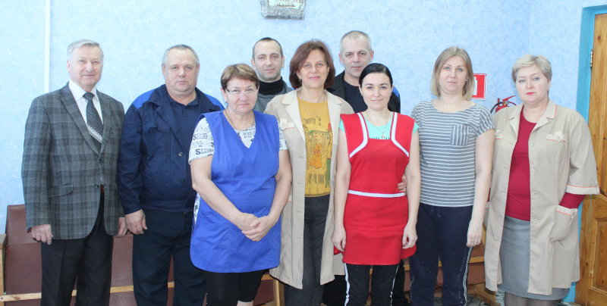

Ценными подарками были отмечены мастера Гуля Каирсултанова и Светлана Прощенкова, электрик Александр Зиновьев. Депутат Государственной Думы Сергей Леонов вручил Благодарственное письмо за большой вклад в развитие лёгкой промышленности начальнику цеха Владимиру Рухле.
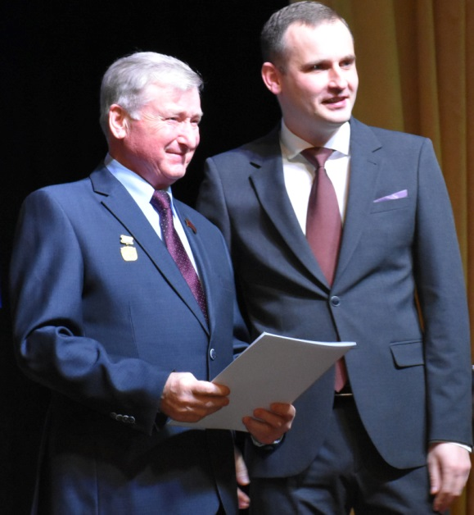

Малый и средний бизнес

Развитие малого бизнеса имеет стратегическое значение для социально-экономического развития района. Этот сектор экономики создает новые рабочие места и обслуживает основную массу потребителей, производя комплекс товаров и услуг в соответствии с быстро меняющимися требованиями рынка. Малый и средний бизнес способствует увеличению налоговых поступлений, наиболее динамично осваивает новые виды продукции и экономические ниши, развивается в сферах деятельности, непривлекательных для крупного бизнеса. Основными направлениями деятельности малого и среднего предпринимательства в районе являются розничная торговля, сельскохозяйственное производство, заготовка и переработка древесины, общественное питание и бытовые услуги.
На территории района осуществляют деятельность 51 юридическое лицо и 214 индивидуальных предпринимателей.
В 2021 году практически на все сферы деятельности повлияла пандемия. В связи с этим наиболее пострадавшей в районе оказалась сфера общественного питания. Наименее затронутыми оказались отрасли лесного и сельского хозяйства, организации продолжали вести предпринимательскую деятельность в условиях введенных профилактических мер, связанных с пандемией.
С целью взаимодействия органов местного самоуправления с субъектами малого и среднего предпринимательства продолжена работа Координационного совета по развитию малого и среднего предпринимательства, за год проведено 4 заседания.
Для поддержки субъектов малого и среднего предпринимательства в решении проблем, влияющих на активное развитие предпринимательства в районе, в рамках реализации муниципальной программы «Развитие субъектов малого и среднего предпринимательства в муниципальном образовании «Ельнинский район» Смоленской области» предусмотрены имущественная, консультативная, информационная и финансовая поддержки СМСП (проведено 16 семинаров, 2 вебинара, 4 совещания).
Центром «Мой бизнес» проведен Семинар по теме «Актуальные вопросы ведения бизнеса в 2021 году: как избе жать штрафов и получить финансовую поддержку государства». Участие приняли руководители предприятий и индивидуальные предприниматели.
Не остались в стороне и кредитные организации, которые предоставили субсидии, льготные кредиты и займы, в том числе микрозаймы.
Еще одним финансовым инструментом поддержки бизнеса в 2021 году стали выплаты на основании социального контракта на развитие предпринимательской деятельности и самозанятости.
В соответствии с положением о размерах, условиях и порядке назначения выплаты государственной социальной помощи на основании социального контракта, Постановления Администрации Смоленской области № 283 от 30.04.2021г в Ельнинском районе ведется работа по заключению социальных контрактов. В 2021 году заключено 5 социальных контрактов: 4 на поиск работы и 1 трудная жизненная ситуация.
В 2022 году будет продолжена работа по заключению социальных контрактов.
Регулярно, информация по социальному контракту размещается на официальном сайте Администрации муниципального образования «Ельнинский район» Смоленской области, на официальных сайтах сельских поселений Ельнинского района Смоленской области и в социальной сети «Вконтакте». Постоянно ведется работа с гражданами, признанными безработными.
Постоянно проводится информирование предпринимателей об участии в вебинарах (онлайн) по актуальным темам. Информация по вопросам ведения предпринимательской деятельности систематически размещается на официальном сайте Администрации муниципального образования «Ельнинский район» Смоленской области.
По итогам проведенного ежегодного районного конкурса «Лучший предприниматель года» в День российского предпринимательства были награждены в 2021 году в номинации «Лучший предприниматель года в сфере сельскохозяйственного производства: ИП Глава КФХ Родькин А.С. и ИП Глава КФХ Серков А.С.
Также в честь празднования Дня российского предпринимательства 26 мая 2021 года в спорткомплексе «Арена» в г.Смоленск состоялся форум «День предпринимателя». Благодарственные письма Губернатора Смоленской области были вручены индивидуальным предпринимателям Левченковой Н.В. и Демидовой Л.В.
Предприниматели Ельнинского района участвуют в различных акциях и оказывают спонсорскую помощь учреждениям социальной сферы.

Инвестиционная деятельность

Привлечение инвестиций является одним из важнейших факторов роста экономики, который напрямую влияет на увеличение налоговых поступлений в бюджет, созданию новых рабочих мест, а также на уровень и качество жизни.
На территории Ельнинского района основными источниками инвестиций являются средства бюджетов всех уровней, собственные средства предприятий и организаций, средства субъектов малого предпринимательства. Несмотря на экономические трудности, в 2021 году продолжается вложение инвестиций в экономику района.
Объем инвестиций в основной капитал за 2021 год составил 207,97 млн. рублей.
- за счет собственных средств – 8,14 млн. руб.;
- за счет привлеченных средств – 199,82 млн. руб. (в том числе за счет средств бюджета всех уровней – 199,78 млн. руб.).
Значительные инвестиционные вложения произведены СОГБУ «Смоленскавтодор». В рамках Областной адресной инвестиционной программы этим предприятием продолжена реконструкции автомобильной дороги «Рославль – Ельня – Дорогобуж - Сафоново».
Также в ушедшем году начата реализация инвестиционного проекта по развитию молочного скотоводства ИП Главой КФХ Тяптиным А.Н. с целью развития молочного скотоводства в Ельнинском районе Смоленской области.
На территории муниципального района свою деятельность в 2021 году начали два инвестора: ООО «Сельхозпром» и ООО «Добронравов Агро «Смоленск». Руководством ООО «Сельхозпром» была приобретена сельскохозяйственная техника на сумму 48408,0 тыс. рублей.
Постоянно обновляется база по свободным земельным участкам и инвестиционным площадкам в районе, которая размещается на официальном сайте Администрации муниципального образования «Ельнинский район» Смоленской области (https://elnya-admin.admin-smolensk.ru/v-pomosch-investoru/investicionnye-predlozheniya/).
Важнейшим условием успешности инвестиционной политики является уровень поддержки наших начинаний жителями района.

Потребительский рынок
Ситуация в сфере торговли и услуг уже второй год формируется в условиях ограничительных мер.
Оборот розничной торговли в 2021 году увеличился, и составил 621,1 млн.рублей или 114,4 % к уровню 2020 года.
Торговую деятельность на территории района осуществляют 155 объектов потребительского рынка (23 павильона и киоска, 132 магазина), а также 6 аптек, 2 автозаправочные станции. В районе функционируют 7 крупных сетевых магазина «Магнит», «Пятерочка», «Магнит-косметик», «Фикс Прайс».
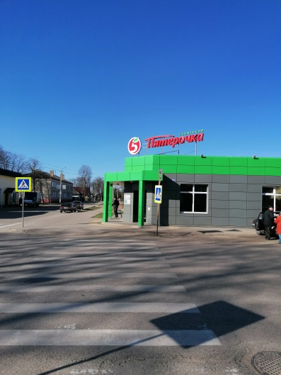 | 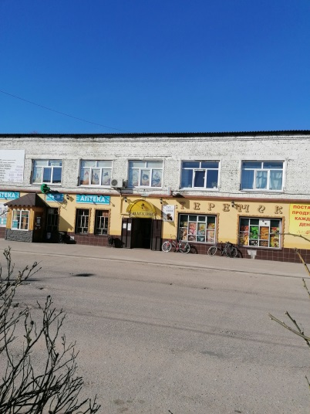 | 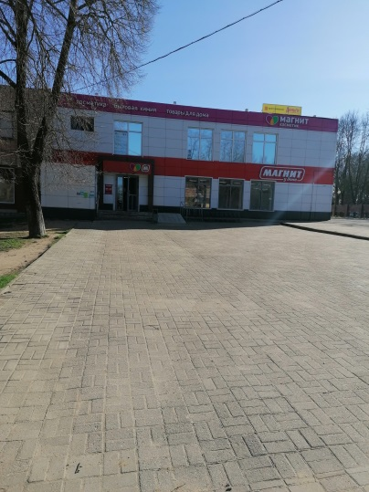
Товарооборот общественного питания составил 1,8 млн. рублей или 138 % к уровню прошлого года. Общественное питание представлено 8- объектами на 331 посадочное место.
Сферу бытовых услуг представляют 17 индивидуальных предпринимателей и самозанятых граждан. Объем платных услуг в 2021 году составил 39,5 млн. рублей или 107,9 % к уровню 2020 года.
В настоящее время сфера бытового обслуживания населения района в основном удовлетворяет потребности граждан в парикмахерских услугах, ремонте обуви, ремонте и техническом обслуживании транспортных средств, ритуальных услугах.
На регулярной основе проводится мониторинг цен на социально значимые продукты питания в торговой сети и на розничном сельскохозяйственном рынке.
На территории Ельнинского района в 2020 году были проведены 50 универсальных и 1 сельскохозяйственная ярмарки.
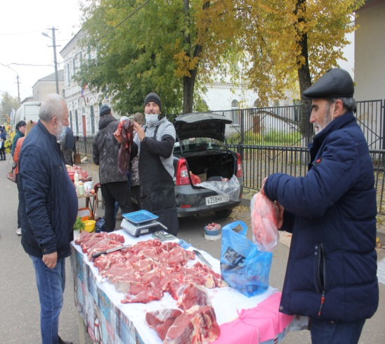 | 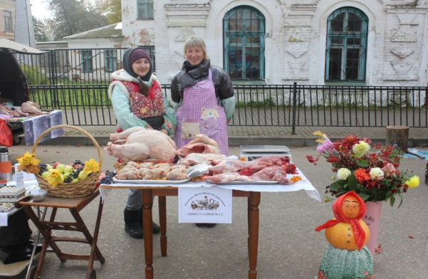
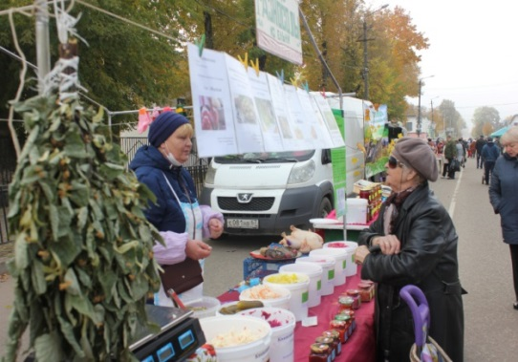

Сельское хозяйство
Агропромышленный комплекс является важнейшей составной частью экономики Ельнинского района, где производится жизненно важная для населения продукция и сосредоточен огромный экономический потенциал.
Сегодня производством и реализацией сельхозпродукции в районе занимаются: 4 общественных хозяйства (3 СПК и 1 ТОО) и 8 крестьянских (фермерских) хозяйств, 3 ООО, 1 крестьянское хозяйство и 1 индивидуальный предприниматель.
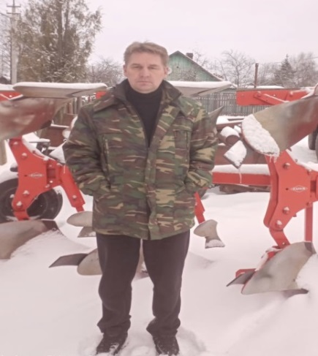 |  | 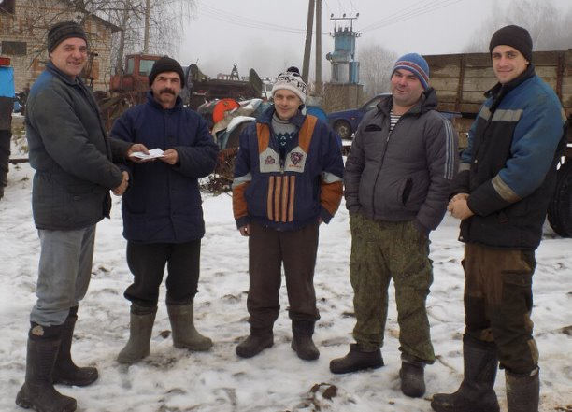
 | 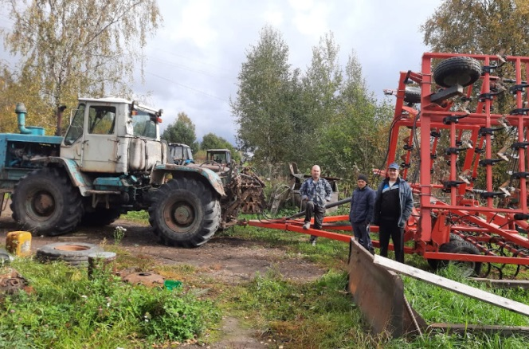

По состоянию на 01.01.2022 года поголовье крупного рогатого скота в сельскохозяйственных организациях составило 673 головы (-109 голов к уровню прошлого года), в т. ч. поголовье коров составило 321 голову (-14 голов к уровню прошлого года). Валовой надой молока в хозяйствах района за 2021 год составил 754,3 тонны, что меньше уровня прошлого года на 13,7 тонн, удой на фуражную корову составил 3977 кг (+1273 кг). За 2021 год получено 251 голова телят, в том числе от коров 230 голов.
За 2021 год сельхозпроизводителями сдано на переработку молока в зачетном весе 718,1 т. и высшим сортом 695,0 т. Средняя годовая цена реализованного молока составила 21,98 рублей за килограмм. Сдано молока на переработку населением район 154,1 т, что на 4,8 т молока меньше 2021 г.
Общая посевная площадь сельскохозяйственных культур согласно структуре посевных площадей в 2021 году составила 5542,12 га (+233,62)га к уровню 2020 года). Площадь озимого сева по урожай 2021 года составила 710 га. Площадь ярового сева составила 3202,12 га. Погибло 275 га (155 га зерновых и 120 га рапса).
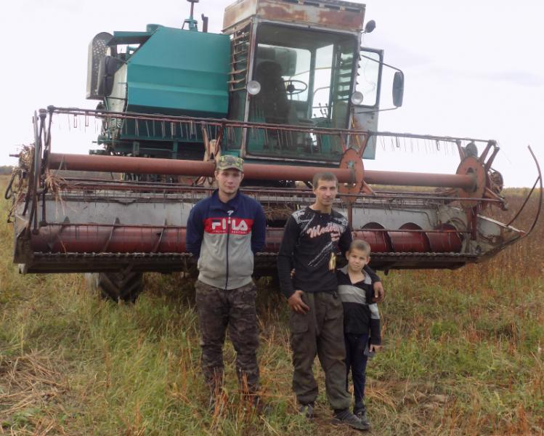 | 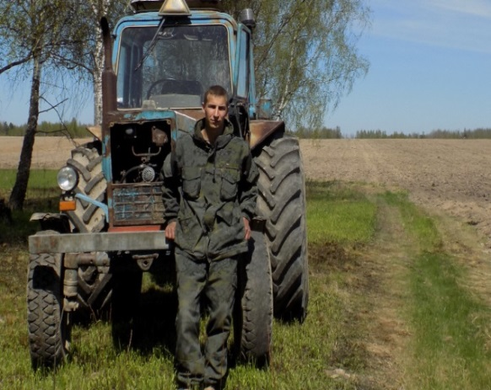

Было посажено 24 га картофеля, накопано 365 тонн. Урожайность составила 152,1 ц/га.
Результаты выполнения целевых показателей по производству сельскохозяйственной продукции в 2021 году в соответствии с планом-заданием представлены в таблице:

Показатели | Задание, га | Факт, га | %
Посевная площадь ярового сева, всего  в том числе | 3635 | 3202,12 | 88,0
- яровые зерновые и зернобобовые культуры | 2300 | 2302,5 | 100,0
- картофель | 24 | 24 | 100,0
- рапс | 600 | 316 | 52,7
- лен-долгунец | 115 | 40 | 34,8
- однолетние травы и силосные культуры (без кукурузы) | 500 | 500,05 | 100,0
- многолетние беспокровные травы | 80 | 19,57 | 24,5

Вовлечение граждан, ведущих личное подсобное хозяйство в предпринимательскую деятельность (КФХ, ООО, ЗАО, иные субъекты малого и среднего предпринимательства): план – 2 человека, факт – 1 человек. В 2021г. в работу включился ИП Тяптин А.Н., прошедший конкурсный отбор на предоставление гранта Агростартап-2021 и получивший 5 416,57 тыс.рублей на развитие хозяйства по направлению молочное скотоводство.
Благодаря активной работе по проведению культуртехнических мероприятий удалось ввести в сельхоз оборот 1522,3 га земель сельскохозяйственного назначения, что позволило произвести сев озимых культур под урожай 2022 года на площади 2465га.

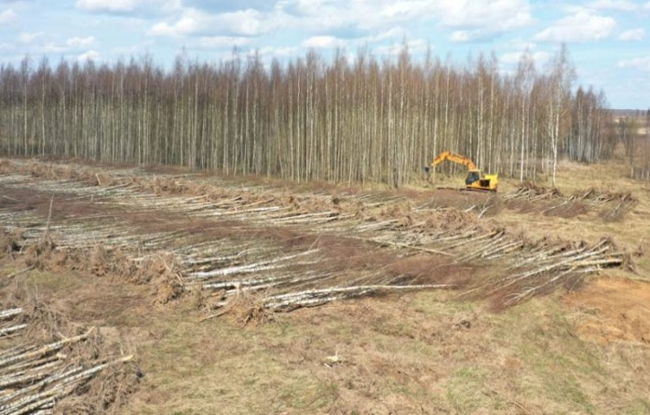

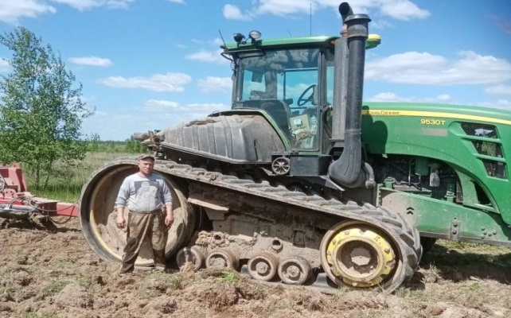 | 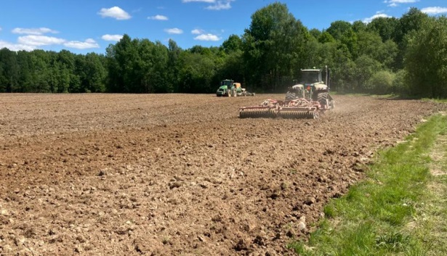

Дорожное хозяйство и транспорт

Пассажирское обслуживание граждан района в соответствии с заключенным договором осуществляет ЗАО «Автотранс», которому была предоставлена субсидия на возмещение затрат из районного и городского бюджетов. В 2021 году в районе действовало 5 пригородных и один городской внутримуниципальных маршрутов.
В 2021 году в рамках реализации муниципальной программы «Развитие дорожно-транспортного комплекса муниципального образования «Ельнинский район» Смоленской области» выполнены следующие мероприятия:
- Осуществлен строительный контроль за ремонтом автомобильных дорог общего пользования местного значения (автомобильная дорога «Москва-Малоярославец Рославль до границы с Республикой Беларусь (на Бобруйск, Слуцк)» -Спас-Деменск-Ельня-Починок-до границы с Калужской областью;
- Выполнено содержание автомобильных дорог общего пользования местного значения (очистка снега);
- Выполнен ремонт автомобильной дороги общего пользования местного значения «Москва-Малоярославец-Рославль до границы с Республикой Беларусь (на Бобруйск, Слуцк)» -Спас-Деменск-Ельня-Починок-до границы с Калужской областью»;
- Проведен ремонт автодороги: подъезд к д. Стайки Ельнинского района Смоленской области.
В рамках реализации муниципальной программы «Развитие дорожно-транспортного комплекса Ельнинского городского поселения Ельнинского района Смоленской области» выполнены следующие мероприятия:
- Выполнены кадастровые работы по формированию технических планов и межевых планов автомобильных дорог общего пользования местного значения;
- Выполнен ямочный ремонт асфальтобетонного покрытия.
В 2021 году Администрации муниципального образования «Ельнинский район» Смоленской области предоставлена субсидия для софинансирования расходования расходов бюджетов городских поселений Смоленской области, на территории которых расположены города, удостоенные почётного звания Российской Федерации «Город воинской славы» в размере 20 000,00 тыс.рублей на ремонт автомобильных дорог общего пользования местного значения. Были отремонтированы следующие улицы: Гвардейская (от ул. Пролетарской до пер. Кирпично-Заводского); Кировская (от Пролетарской до ул. Ленина); Энгельса; Рославльская (от ГТС до ул. Митрофаненкова), г. Ельня Смоленской области, а также проведен строительный контроль по этим улицам.
Отделом жилищно-коммунального и городского хозяйства Администрации муниципального образования «Ельнинский район» Смоленской области была разработана аукционная документация по ремонту дорог и направлены заявки на проведение аукционов для заключения муниципальных контрактов, а именно:
- ООО «КротСтройСервис» выполнили работы по ремонту автомобильной дороги ул. Гвардейская на сумму 7794,17 тыс. рублей, ул. Рославльская на сумму 4503,75 тыс.рублей;

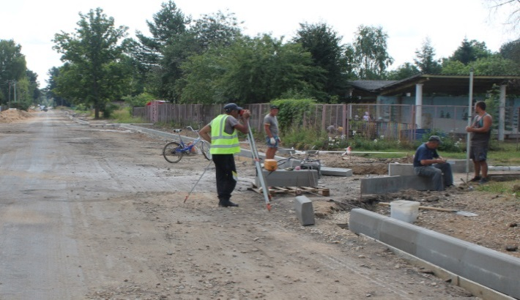

- ООО «Ельнинская ПМК» выполнили работы по ремонту тротуара по ул. Кировская на сумму 1953,45 тыс. рублей, ремонт тротуара по ул. Энгельса на сумму 2444,39 тыс. рублей.
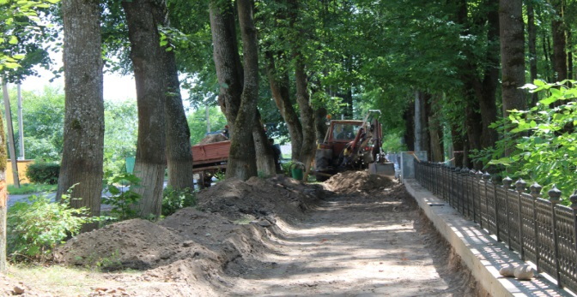 | 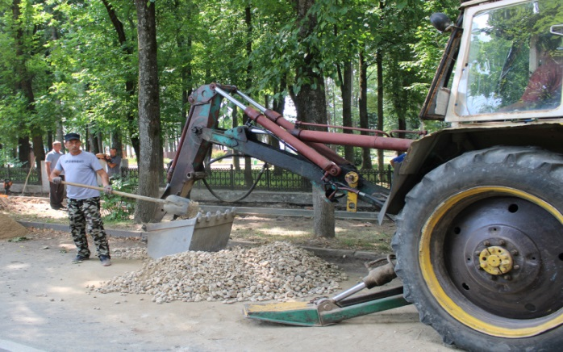

Также заключены муниципальные контракты с ООО «Стройгвардия» по оказанию услуг по строительному контролю за ремонтом дорог по ул. Кировской и ул. Гвардейской на сумму 130,23 тыс. рублей и на оказание услуг по строительному контролю за ремонтом дорог по ул. Энгельса и ул. Рославльская на сумму 90,00 тыс.рублей.

2. Дошкольное образование

В 2021 году в районе функционировало 3 дошкольных учреждения: МБДОУ «Солнышко», МБДОУ «Улыбка», МБДОУ «Теремок». Доступность дошкольного образования составила 100%. Услугу дошкольного образования получили 55,6%, (в 2020 г. – 40,3%) от общего количества детей дошкольного возраста в районе.

Очередь отсутствует, во всех учреждениях дошкольного образования имеются свободные места. Детские сады полностью укомплектованы квалифицированными педагогическими кадрами:
 | Количество педагогических работников (чел.) | Доля педработников с высшим образованием (%) | Доля педработников,  имеющих высшую квалификационную категорию (%) | Доля педработников,  имеющих первую квалификационную категорию (%) | Доля педработников прошедших повышение квалификации (%)
2020г | 22 | 68% | 36% | 64% | 41%
2021г | 24 | 70% | 33% | 66% | 43%

Доля педработников, имеющих высшую квалификационную категорию снизилась, так как они в связи с короновирусной инфекцией не успели ее подтвердить, аттестация запланирована в текущем году.

Во всех детских садах созданы условия для безопасного пребывания детей, для сохранения их здоровья и физического развития. Создана образовательная и развивающая среда.

Кадровые, учебно-методические и материально-технические ресурсы дошкольных образовательных организаций позволяют с учетом возрастных и индивидуальных особенностей детей, предоставлять дошкольное образование на уровне, который удовлетворяет запросы современного населения (родителей) и соответствует федеральным государственным образовательным стандартам дошкольного образования.

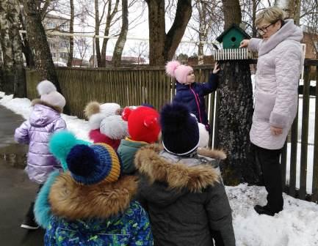 | 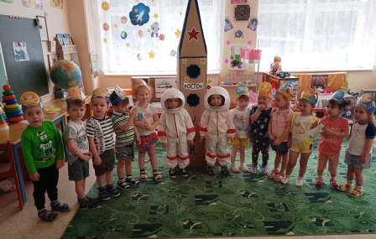

Дошкольные образовательные организации района обеспечивают открытость своей деятельности через размещение актуальной информации о качестве работы на своих сайтах в сети Интернет; результатов независимой оценки качества образовательной деятельности; размещение публичного отчета о деятельности организации. Ежегодно увеличивается доля родителей принимающих участие в оценке качества дошкольного образования, принимающих участие в выработке решений по улучшению качества дошкольного образования, что оказывает влияние на оперативное решение возникающих проблем.

3. Общее, дополнительное и среднее образование в районе

Особое внимание в 2021 году уделялось безопасному режиму обучения.
На территории муниципального образования «Ельнинский район» Смоленской области услуги по предоставлению бесплатного общего образования обеспечивали 5 общеобразовательных организаций и 4 филиала, в которых обучалось 1084 человек (1086 в 2020г.). Охват детей в возрасте от 6,6 до 18 лет начальным общим, основным общим и средним общим образованием составил 100%. Численность обучающихся в городских муниципальных общеобразовательных школах составила 972 человек (971 в 2020 г.), на селе –112 человек (112 в 2020 г.).
На территории района 4 человека получали образование вне образовательной организации - в форме семейного образования, все обучающиеся экстерны были аттестованы за соответствующий уровень образования.
В районе имеется 9 детей-инвалидов и 6 детей с ограниченными возможностями здоровья, из них: 11 обучались в школах и 4 ученика осваивали образовательные программы на домашнем обучении в индивидуальном режиме.
Обучающихся, оставленных на повторный год обучения в общеобразовательных организациях на всех уровнях образования не имеется.
Образовательный процесс в 2021 году осуществляли 122 педагога:

 | Всего педагогов (чел.) | Высшая категория  (чел.) | Первая категория  (чел.) | Соответствие занимаемой  должности (чел.) | Курсовая подготовка %
2020 | 120 | 41 | 70 | 9 | 100%
2021 | 122 | 41 | 56 | 8 | 100

Доля педработников, имеющих первую квалификационную категорию снизилась, так как они в связи с короновирусной инфекцией не успели ее подтвердить, аттестация запланирована в текущем году.
В 2021 году подвоз учащихся осуществлялся в полном объеме. Задействованы 5 автобусов, которые оснащены аппаратурой спутниковой навигации ГЛОНАСС, установлены тахографы. Количество учащихся, для которых организован подвоз, составляет 102 человека – 100 % от общей численности детей, подлежащих подвозу.
В связи с ведением режима повышенной готовности и угрозой распространения короновирусной инфекции все массовые мероприятия, в том числе и спортивные были отменены.
В 2020-2021 учебном году участники ГИА-9 сдавали 2 обязательных предмета: русский язык и математику. Для получения аттестата участникам ГИА-9 необходимо было успешно сдать 2 экзамена.
В государственной итоговой аттестации в 2020-2021 уч. году приняло участие 107 выпускников, что составляет 100% от обучающихся 9-х классов. Четыре выпускника получили аттестаты особого образца, что составляет 4,6% .
Единый государственный экзамен в 2021 году выпускники сдавали 48 выпускников. Для получения аттестата достаточно было сдать экзамен по русскому языку, остальные экзамены выпускники сдавали для поступления в ВУЗы.
Анализ результатов ЕГЭ в целом подтверждает уровень подготовки выпускников по предметам согласно федеральным образовательным стандартам.
Все выпускники 11-х классов получили аттестаты. 11 выпускников 11-классов получили аттестаты особого образца (с отличием). Из 48 выпускников 11 классов 27 человек поступили в ВУЗы различной направленности, из 106 выпускников 9-х классов 53 человек продолжили обучение в школах, 53 человека поступили в образовательные организации по специальностям среднего профессионального образования.

9 класс | 2020 год | 2021 год
Количество выпускников, окончивших 9й класс | 111 | 106
Поступили в 10 класс | 60 | 53
Поступили в средние профессиональные учреждения | 51 | 53
11 класс | 2020год | 2021 год
Количество выпускников, окончивших 9й класс | 49 | 48
Поступили в ВУЗы | 30 | 27
Поступили в средние профессиональные учреждения | 19 | 21

Выпускников, прошедшего года, не обучающихся или не трудоустроенных нет.
В 2021 году школу № 2 им К.И. Ракутина окончили 19 выпускников. 5 из них получили медали «За особые успехи в учении». Вручение аттестатов о среднем общем образовании состоялось под алыми парусами.

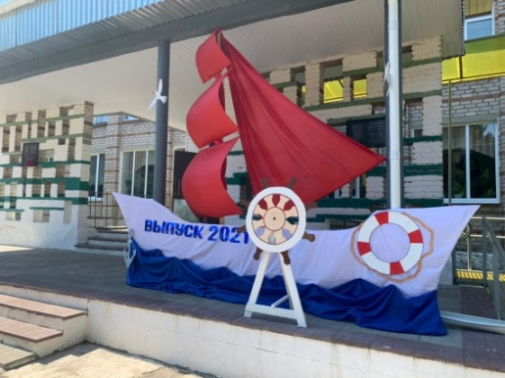 | 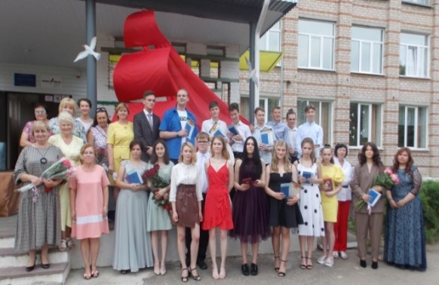
Все Образовательные организации признаны готовыми к началу нового учебного года комиссионно. Для приведения материально-технической базы в соответствие с требованиями законодательства в сфере образования, для проведения первоочередных мероприятий, согласно заявок, предоставленных образовательными организациями, из местного бюджета были выделены и освоены 2020,0 тыс. рублей.
Указанные средства были направлены на текущий ремонт, обеспечение мер пожарной безопасности, санитарно-эпидемиологических требований (обустройство теплых туалетов, ограждения по периметру здания, локальный ремонт кровель). Все образовательные организации имеют благоустроенные туалетные комнаты, водопровод, водоотведение, все пищеблоки обеспечены горячим водоснабжением.
В плане антитеррористической безопасности: все образовательные организации имеют утвержденные паспорта безопасности, с присвоенной категорий опасности, в рамках которых, все образовательные органищзации оснащены системами передачи тревожных сообщений в подразделения войск Росгвардии, системами видеонаблюдения, наружным электрическим освещением территории.
МБОУ Коробецкая СШ переведена на газовое отопление, установлена мобильно-модульная котельная. Инвестором является ООО «ТеплоЭнергоСервис», руководитель - Филипов А.Л.

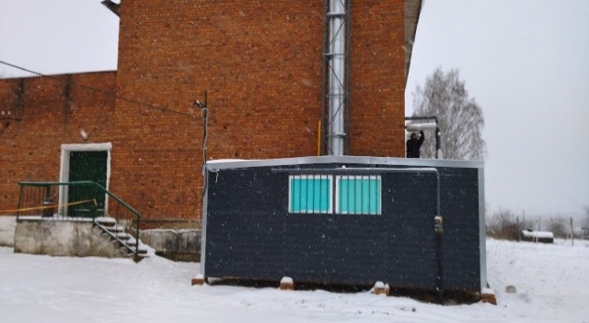

Проведена замена окон на средства выделенные из резервного фонда Администрации Смоленской области.

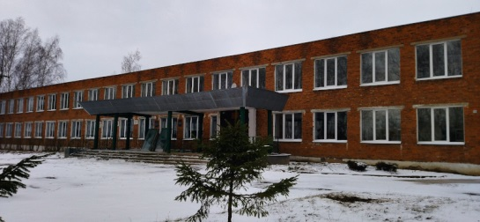 | 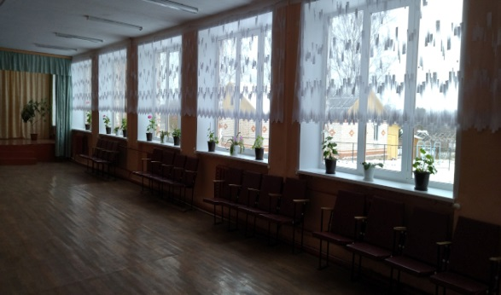

На базе МБОУ Ельнинской СШ №3 создан Центр естественно-научного профиля «Точка роста». Центр является структурным подразделением общеобразовательной организации.
Целями деятельности Центра являются создание условий для внедрения на уровнях начального общего, основного общего и среднего общего образования новых методов обучения и воспитания, образовательных технологий, обеспечивающих освоение обучающимися основных и дополнительных программ цифрового, естественно-научного, профиля, обновление содержания и совершенствование методов обучения по предметам «Химия», «Физика», «Биология».

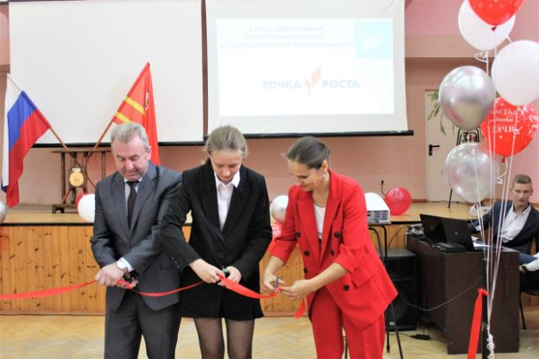

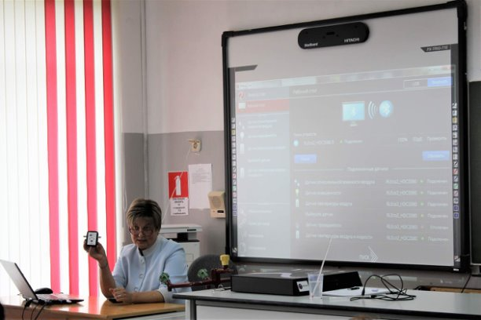

В Центре Точка роста работают несколько десятков кружков, каждый ребенок может найти себе занятие по душе. 76% обучающихся школы охвачены программами дополнительного образования естественно-научных профилей в Центре Точка роста.
Ежегодно в актовом зале Ельнинской средней школы №2 имени К.И. Ракутина собираются педагоги гвардейской земли, чтобы обсудить приоритетные задачи нового учебного года.
В Ельнинской СШ №3 создан и действует волонтерский отряд «Факел надежды», руководит которым учитель обществознания и истории Надежда Попова.
В школе №2 им. К.И. Ракутина создан и активно действует волонтерский отряд «Импульс», насчитывающий более 70-ти учащихся и 15 учителей.
27 февраля в Ельнинской школе №2 имени К.И. Ракутина открыли обновленный школьный историко-краеведческий музей. В музее собраны материалы посвященные учителям и ученикам, партизанскому движению, ВОВ, воинам интернационалистам, народному быту и т.д. Заведующий музеем - Иванова Г.Н.
Также в школах района проводятся патриотические мероприятия, акции, флэш-мобы и субботники.

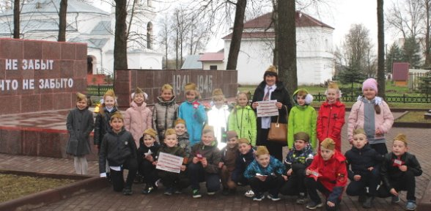 | 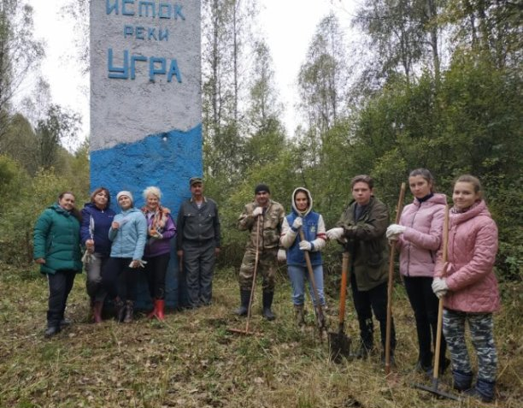

Учебный центр профессиональных компетенций Козловского многопрофильного аграрного колледжа (УЦПК г. Ельня) несколько лет назад был открыт в нашем районе на базе когда-то знаменитого на всю страну Ельнинского сельскохозяйственного техникума. Сюда же были переведены учебные активы профтехучилища, славившегося ранее своими выпускниками и собственной производственной базой. Руководитель УЦПК г. Ельня - Василий Иванович Филиппенков.
Центр готовит автомехаников и мастеров по техническому обслуживанию и ремонту автомашин (срок обучения – 2 года 10 месяцев), а также агрономов (срок обучения – 3 года 10 месяцев). Кроме того, в центре проходит обучение на заочном отделении по направлению «Экономика и бухучёт» (срок обучения 2 года 10 месяцев) и по программе полугодичной профподготовки на тракториста и повара. Обучение в Ельнинском УЦПК бесплатное.
В 2022-2023 учебном году набор в УЦПК г. Ельня будет производиться по следующим специальностям:
– мастер по техническому обслуживанию и ремонту автомашин – 25 человек;
– специалист по земельным и имущественным отношениям – 25 человек;
– агрономия – 25 человек;
– экономика и бухгалтерский учёт (заочное отделение) – 20 человек.
При участии индивидуальных предпринимателей, бывших выпускников учебного заведения, в минувшем году удалось переделать навес над центральным входом в учебное заведение. Летом планируется провести аналогичную работу у входа в общежитие, а также ремонт бывшего гаража во дворе учебного заведения для создания лабораторного класса, где будут проводиться практические занятия по диагностике легковых автомобилей.
Ельнинский Центр творчества сегодня – это многопрофильное учреждение дополнительного образования, в котором дети развивают свои способности и таланты не только в образовательной, но и в досуговой деятельности. Центр успешно реализует образовательные программы в рамках регионального проекта «Успех каждого ребенка» приоритетного национального проекта «Образование», активно участвует в городских, муниципальных и региональных мероприятиях, социальных проектах.
В настоящее время в Центре функционирует 34 учебные группы, в которых занимаются более 400 человек в возрасте от 4,5 до 18 лет. В учреждении реализуется 21 дополнительная общеобразовательная общеразвивающая программа физкультурно-спортивной, художественной, социально-гуманитарной, естественнонаучной и технической направленностей.
В Ельнинском центре творчества в 2021 году проведена реконструкция кровли на сумму 4099,49 тыс.рублей выделенных из резервного фонда Администрации Смоленской области.

Опека и попечительство

На 01.01.2022 г. на учете в секторе по опеке и попечительству состояли 39 детей из категории детей-сирот и детей, оставшихся без попечения родителей, из них:
- под опекой (попечительством) – 11 детей;
- в приемных семьях – 28 детей.
Для сравнения, в таблице представлена информация о выявлении и устройстве детей:
Год | Всего выявлено детей | Устроено в семью | % передачи детей в семью
2019 г. | 4 | 4 | 100
2020 г. | 2 | 2 | 100
2021 г. | 5 | 4 | 80

Два раза в год проводятся контрольные обследования условий жизни опекаемых (подопечных), приемных, усыновленных детей. Помимо условий проживания опекаемых детей в семье, их адаптации к новым условиям жизни, осуществляется контроль и за деятельностью опекунов (попечителей), приемных родителей по защите прав и законных интересов опекаемых детей. В 2021 году проведена 71 проверка.
На учёте в региональном банке данных о детях, оставшихся без попечения родителей, на 01.01.2022 г. состояло 8 человек. Сведения в банк данных предоставляются своевременно, в установленные законом сроки.
Особое внимание уделяется реализации государственных полномочий по подбору, учету и подготовке граждан, выразивших желание стать опекунами и попечителями либо принять детей, оставшихся без попечения родителей, в семью на воспитание в иных установленных семейным законодательством формах. Так в 2021 году 6 кандидатов в опекуны/попечители прошли обучение в школе приемного родителя.
В результате совместной работы с СОГБУ «Центр-психолого-медико-социального сопровождения детей и семей, нуждающихся в психолого-педагогической и медико-социальной помощи» и СОГБОУ «Шаталовский детский - дом» в 2021 году 2 семьи получили психологическую помощь.
В рамках проведения профилактической работы специалистами опеки и попечительства регулярно осуществляется проверка семей.
За 2021 год проведено 12 межведомственных рейдов, посещено 67 семей. За 2021 год 3 родителя были лишены родительских прав в отношении 5 детей.
В области защиты прав и законных интересов детей остается защита имущественных, в том числе жилищных прав детей-сирот и детей, оставшихся без попечения родителей, а также лиц из числа детей-сирот и детей, оставшихся без попечения родителей, в возрасте от 18 до 23 лет. За детьми-сиротами и детьми, оставшимися без попечения родителей, которые являются нанимателями жилых помещений по договорам социального найма, либо собственниками жилых помещений, сохраняется право пользования, либо право собственности на жилое помещение.
Сохраненное жилое помещение имеет 12 детей-сирот и детей, оставшихся без попечения родителей, которое обследуется специалистами сектора по опеке и попечительству ежегодно, после обследования составляются соответствующие акты. Дети-сироты и дети, оставшиеся без попечения родителей, не имеющие жилого помещения, признаются не имеющими жилья и заносятся в список детей-сирот и детей, оставшихся без попечения родителей, нуждающихся в предоставлении внеочередного жилого помещения.
За 2021 год приобретено 5 квартир для лиц из числа детей-сирот и детей, оставшихся без попечения родителей, за счет средств областного бюджета.
В рамках защиты жилищных прав несовершеннолетних в 2021 году подготовлено 11 разрешений на отчуждение имущества, находящегося в собственности несовершеннолетних.

4. Культура

Пандемия коронавируса внесла коррективы и в культурную жизнь района. Учреждения культуры принимали активное участие в онлайн акциях, онлайн фестивалях, флешмобах, акциях, концертных программах. На территории Ельнинского района прошли крупные мероприятия:
- «Зажги свечу на рождество» - рождественский концерт;
- 15 февраля установлен как день памяти о воинах, исполнявших свой интернациональный долг за пределами России. 32- я годовщина со дня вывода советских войск из Афганистана. В этот день страна отдает дань уважения воинам -«афганцам» и другим ветеранам боевых действий. В Сквере Боевой славы, у памятника воинам- интернационалистам, прошёл торжественный митинг «России нашей верные сыны». Встреча участников военных локальных конфликтов – это дань уважения и памяти тех, кому выпала великая честь – выполнить свой интернациональный долг, защищая интересы родной страны.
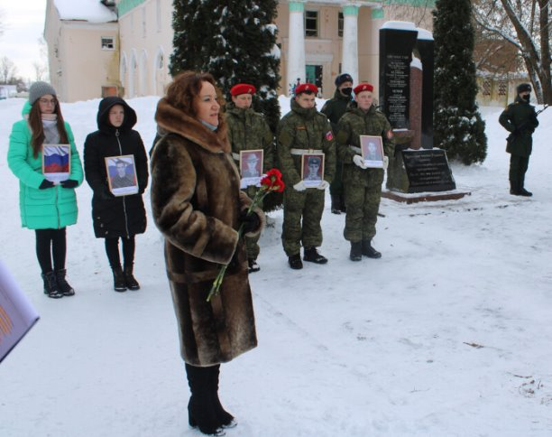 | 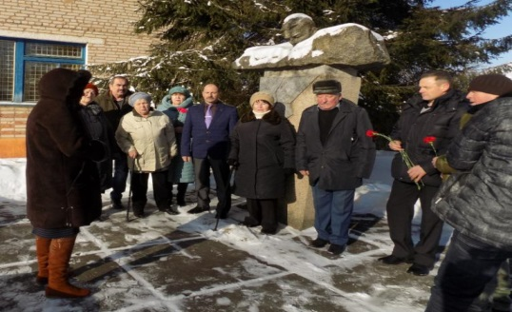
- «Долг. Отечество. Честь» - театрализованный концерт, посвящённый Дню защитника Отечества;
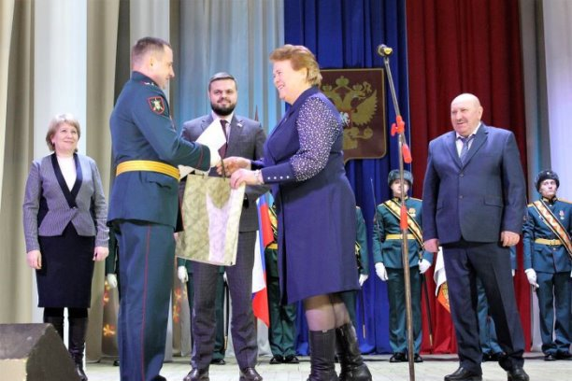 | 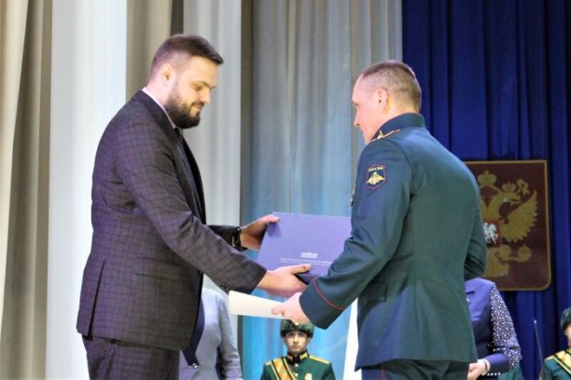
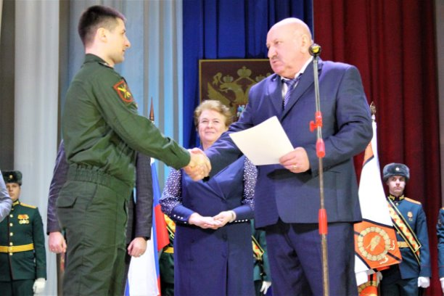
- В Ельнинском «Клубе золотого возраста» в феврале состоялось праздничное мероприятие, посвящённое Дню защитника Отечества. Визитной карточкой Клуба стал символический глобус Ельнинского района, на котором отмечены все самые важные вехи в жизни гвардейского края.
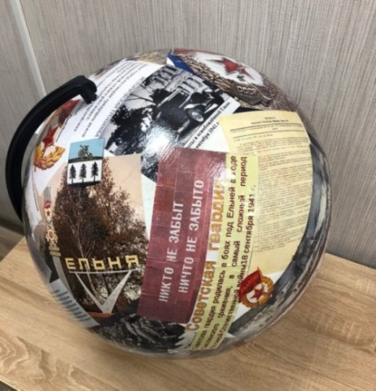

Благодаря тесному сотрудничеству районной администрации и Ельнинского комплексного центра социального обслуживания населения созданы все условия для работы ветеранского актива и организации культурного досуга пожилых граждан. Занимается организацией досуга пожилых ельнинцев специально подготовленный культорганизатор, состоящий в штате Ельнинского КЦСОН - Нонна Браженская.

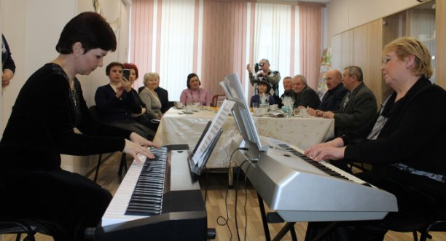
В светлом и уютном зале, за совместным чаепитием, ветераны с радостью слушали песни своей юности и военных лет в исполнении артистов районного Дома культуры, а многие из них с удовольствием им подпевали;
- «Для вас, любимые и единственные» - праздничный концерт, посвящённый Международному женскому дню https://ok.ru/video/2058513287901;

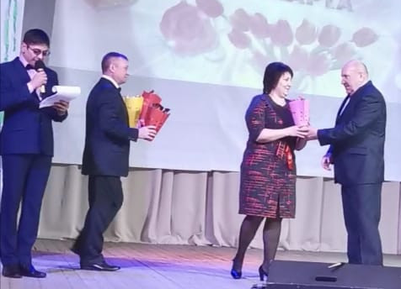 | 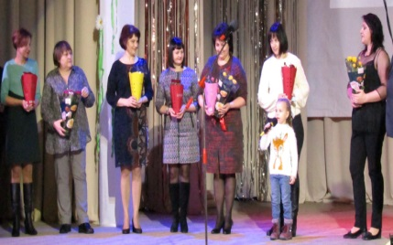

- «Широкая Масленица» - районный праздник проводов Русской Зимы;
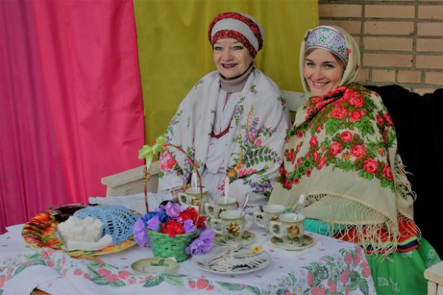 | 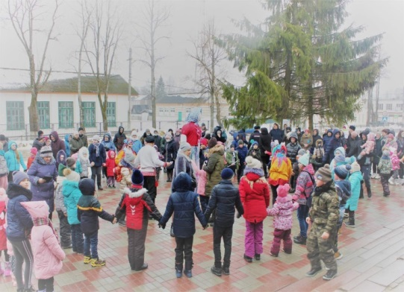

- «Для нас профессии нет краше» - районный торжественный вечер, посвящённый Дню работника культуры;
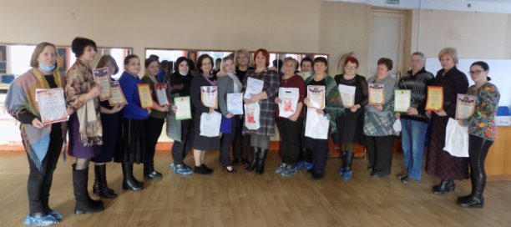

- «Когда кончаются слова, начинается музыка» - музыкально – поэтический вечер – концерт https://ok.ru/video/2200383523549;
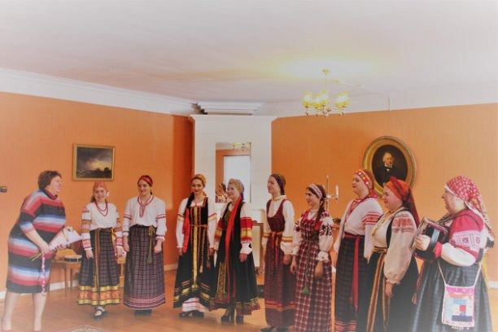 | 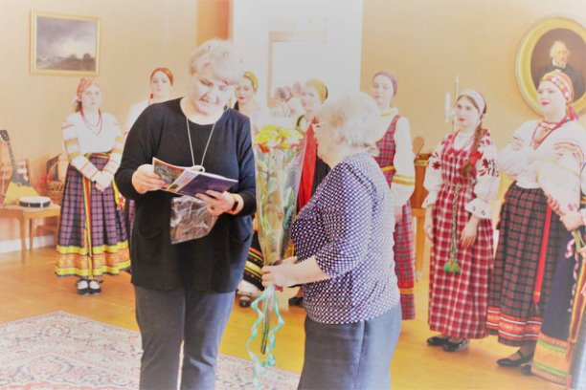

- «Как хорошо на свете без войны» - концерт детских творческих коллективов района, посвящённый Великой Победе;
- В рамках Года науки и технологий в МБУК «Культурно – досуговый центр» был организован и проведён цикл мероприятий, посвящённый 60-летию полёта первого человека в космос. Были проведены: тематические вечера, игры, викторины, информационные часы и устные журналы и т.д. Основное мероприятие, проведенное в РДК – тематический вечер «Дорога в космос начинается с Земли» https://ok.ru/video/2131326274269.
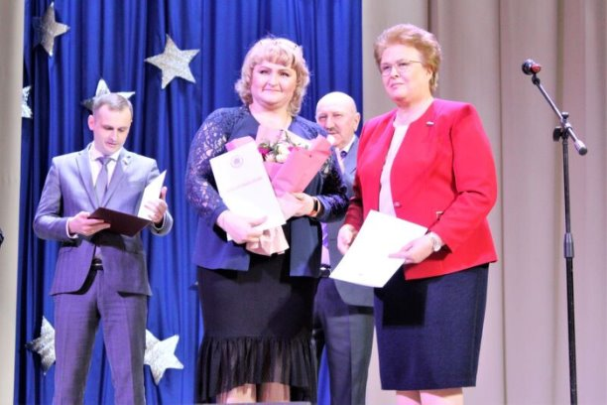 | 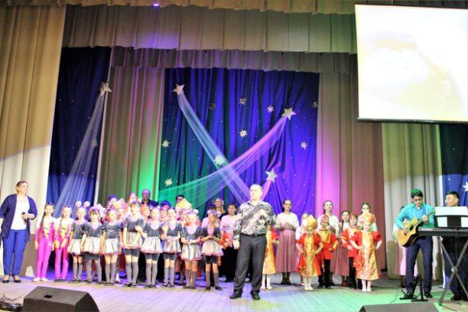
- «Год за годом к Великой Победе» - литературно – музыкальная композиция, посвящённая Дню Победы https://ok.ru/video/2211466644189. Участники художественной самодеятельности и учащиеся школ города через творчество и режиссёрский замысел показали зрителю все вехи той страшной войны, то, какой ценой был завоёван мир на земле, и какие страшные потери понесла наша Родина.
МБУК «Культурно – досуговый центр» в канун празднования Великой Победы запустил онлайн – акцию «Детство, опалённое войной». Каждому желающему принять участие в акции, было предложено создать видеоролик с рассказом о жизненном пути героя, раскрыть секреты долголетия и простого человеческого счастья, основанного на любви к Родине. Продолжительность ролика не более 3 мин. После завершения рассказа, в ролике было размещено обращение к другим пользователям: «В какой бы части нашей огромной страны мы не жили, мы едины в чувстве уважения и памяти к Героям. Мы помним! Мы гордимся! Присоединяйтесь!» Акция нашла отклик у неравнодушных пользователей интернет пространства.
К празднику Великой Победы – 9 мая, работниками РДК была организована и проведена патриотическая акция «Звезда Победы».
Акция «Звезда Победы» - это дань памяти всем, кто стойко выдержал все тяготы Великой Отечественной Войны, проявил поистине выдающийся героизм и мужество. Символом этого героизма стала пятиконечная ЗВЕЗДА… Это и маршальская звезда, и звездочка на пилотке рядового, это ордена Красной Звезды, Славы и Победы, это Золотая звезда Героев Советского Союза. Это - горячее пятиконечное основание мемориалов в десятках городов, из которого вырывается Вечный огонь славы и памяти. Звезды венчают и тысячи скромных обелисков по всей России. За каждой звездой — Судьба солдата, отдавшего свою жизнь за мир и процветание следующих поколений.
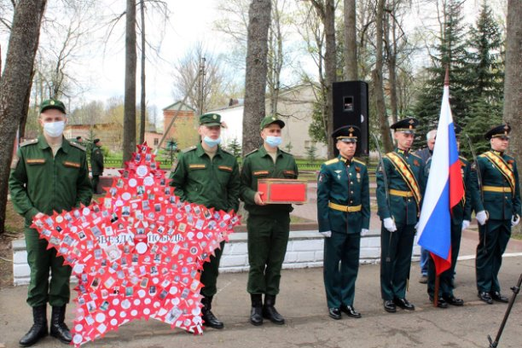
В торжественном обстановке, в Сквере Боевой славы, на митинге, посвящённом 76-ой годовщине Великой Победы 1941- 1945 гг. «Звезда Победы» была передана в районный Совет Ветеранов, где заняла своё почётное место.
С 7 по 10 мая состоялся традиционный выезд творческих коллективов РУТ (МИИ) в город воинской славы Ельню Смоленской области. Под Ельней, у деревни Ушаково в грозном 1941 году приняла боевое крещение сформированная на базе МИИТ Шестая дивизия Народного Ополчения .В ее состав вошли 300 преподавателей и студентов университета.В память о погибших студенты МИИТ высадили березовую рощу-300 деревьев, по числу ушедших на войну. Сюда более 30 лет подряд миитовцы в День Победы приезжают почтить память героев ВОВ.
Студенты и преподаватели приняли участие в митинге на Ушаковском поле ,а городе Ельня творческие коллективы университета провели 2 концерта для всех жителей города.
8 мая в РДК, так же прошли мероприятия, посвящённые Победе советского народа. «Вечно живые» под таким названием прошел митинг, посвящённый памяти павших воинов в Великой Отечественной войне в д. Ушаково.
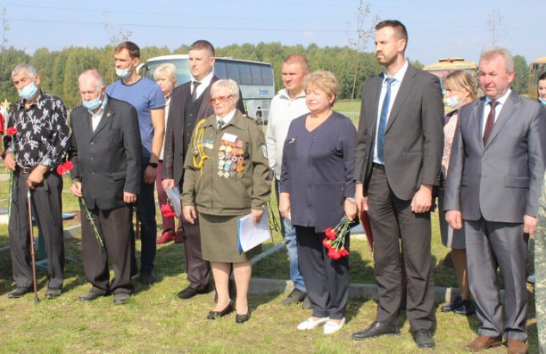
К участникам митинга присоединились участники ежегодного автопробега, который организуется неравнодушными к истории нашего города жителями. Великому событию был посвящён детский праздничный концерт «Как хорошо на свете без войны!»
9 мая в Сквере Боевой славы состоялся торжественный митинг. В нём приняли участие военнослужащие 144-ой Гвардейской Ельнинской Краснознамённой ордена Суворова 2 степени мотострелковой дивизии, ветераны и труженики тыла, дети войны. В завершении митинга собравшиеся почтили память погибших минутой молчания, возложили цветы и венки к вечному огню и памятным местам Сквера Боевой славы.
По окончании митинга на площади М.И. Глинки проходили выставки – ярмарки ДПИ, сельское подворье.
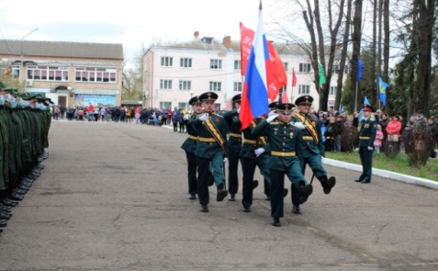 | 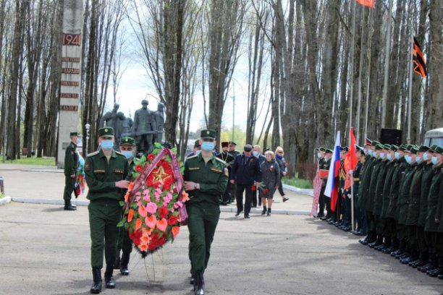
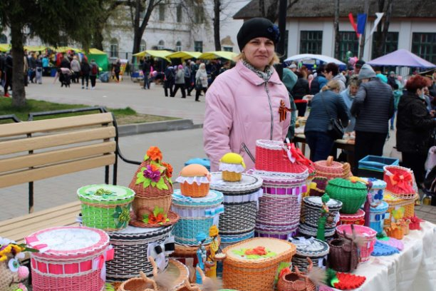

- Ярким событием года стало празднование Дня защиты детей. В Ельне 1 июня началось с весёлой игровой программы для детей. У районного Дома культуры собрались детвора города, чтобы весело провести время. Для детей была организованна интересная игровая программа с подвижными командными играми, весёлыми стартами и, конечно же, с увлекательным рисованием цветными мелками. Вечером в большом зале районного Дома культуры цирковая студия «Фламинго» (руководитель – Кристина Иванова) представила свой отчётный концерт.
- Ежегодно 12 июня в Российской Федерации отмечается один из самых молодых государственных праздников нашей страны - День России. День России традиционно отмечается массовыми народными гуляниями, спортивными мероприятиями и концертными программами.
В КДЦ прошли мероприятия, посвящённые этой дате: «Россия – ты песня моя и судьба»- праздничная концертная программа;
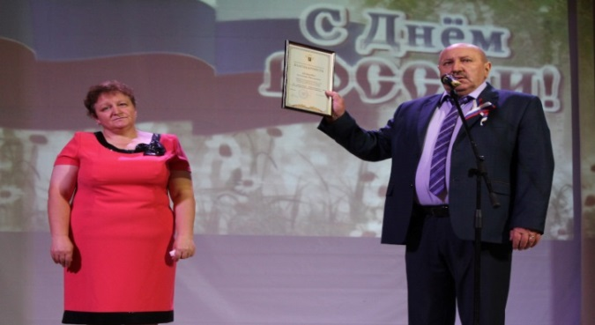

- 22 июня 2021 года исполнилось 80 лет со дня начала Великой Отечественной войны.
В День памяти и скорби, 22 июня, по всей России прошла Всероссийския Акция «Свеча памяти», направленная на сохранение исторической памяти подвига русского народа в страшной войне 20-столетия, в которой народ отстаивал честь и независимость своей родины. Свечи памяти - высокая дань уважения, дань памяти тем героям, которые погибли за нашу Родину, навсегда внесли свои имена в «Бессмертный полк». В ночь с 21 на 22 июня на памятниках и обелисках города и района зажглись свечи Памяти и теплой грустью наполнились сердца всех присутствующих.
По инициативе Общероссийского народного фронта 22 июня состоялась акция «Лучи Победы», в рамках которой при помощи прожекторов был освещён памятник воинам - Первогравдейцам в Сквере Боевой славы. Участники акции «Огненные картины войны», которыми стали ребята из детско-юношеской организации «Российское движение школьников» и «Волонтёры Победы», выложили из свечей изображение пятиконечной звезды со словами «Ельня – Родина гвардии». Данная акция прошла в 112 городах России (города-герои, города воинской славы, города трудовой доблести и другие). Жители города Ельня и Ельнинского района присоединились к Всероссийской акции «Свеча памяти».

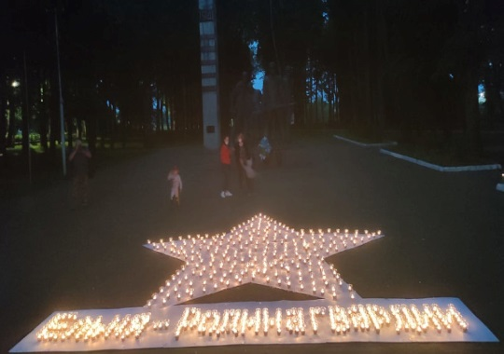 | 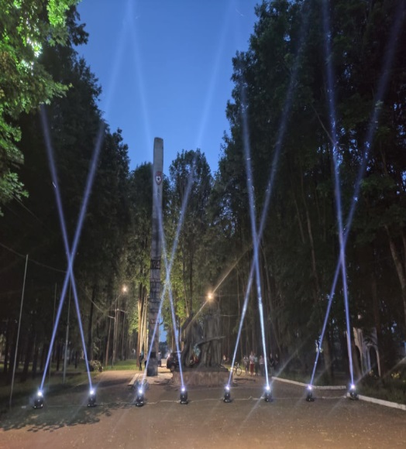

- «Любовь заветная, верность бесконечная» - театрализованный концерт, посвящённый Дню семьи, любви и верности прошел 8 июля;
- 26 августа состоялся траурный митинг - «Памяти павших», посвящённый захоронению воинов, погибших в годы ВОВ на Ельнинской земле, поднятых в рамках «Вахты Памяти 2021»;
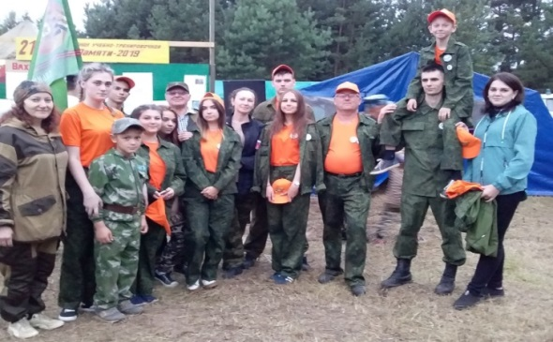 | 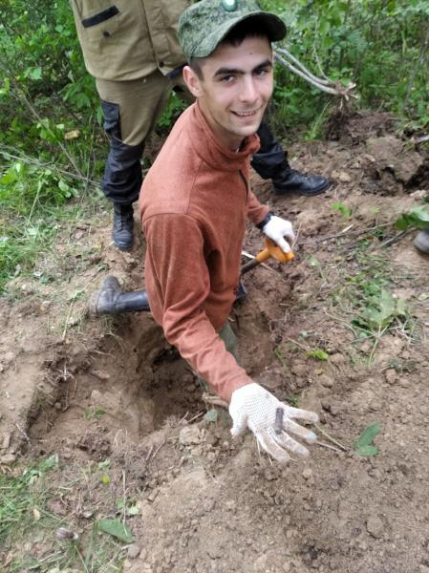

- 6 августа в деревне Бывалка Ельнинского района на памятном месте, где когда-то стояла церковь во имя Знамения Пресвятой Богородицы, по инициативе и на средства местных жителей Татьяны Николаевны и Максима Богоревых установлен поклонный крест и мраморная доска.

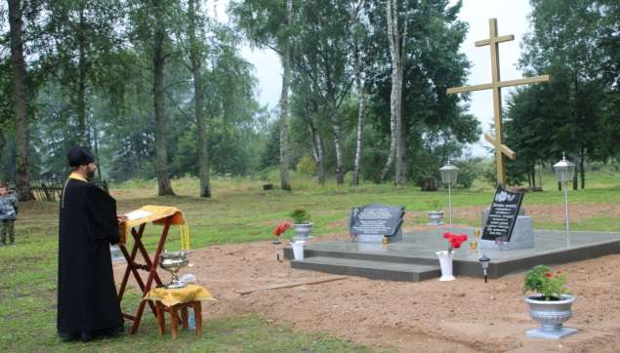 | 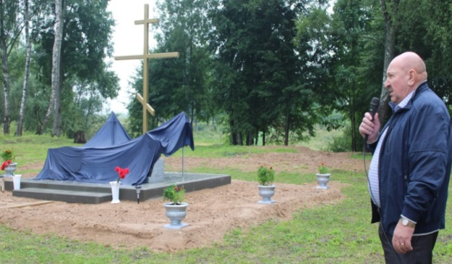

- «Голоса минувшей войны» - митинг, посвящённый 78-й годовщине освобождения города и района от немецко-фашистских захватчиков. Грандиозным и масштабным мероприятием 2021 года стали мероприятия, посвящённые 78-летию со Дня освобождения города и района от немецко-фашистских захватчиков. Традиционно все праздничные мероприятия начались с митинга в Сквере Боевой Славы. В митинге приняли участие жители и гости города Воинской Славы, ветераны, военнослужащие, дислоцирующиеся на территории Ельнинского района.
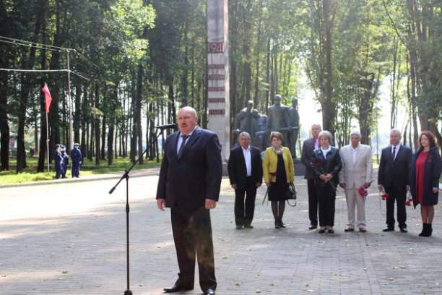 | 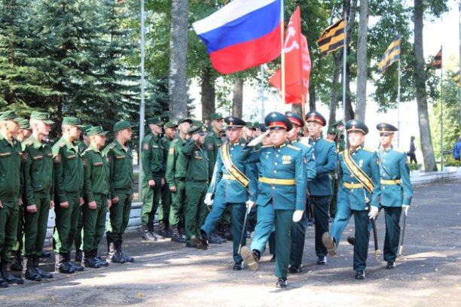
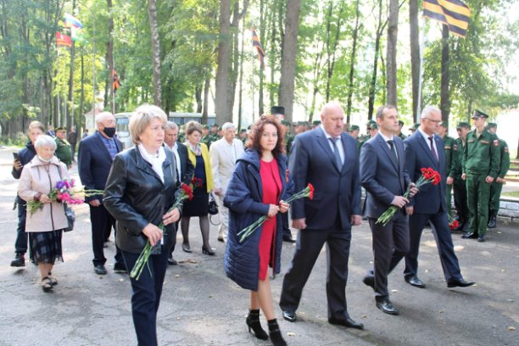 | 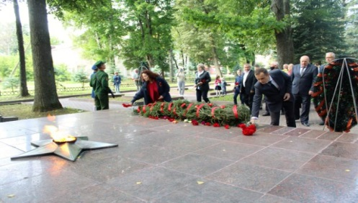

Далее все праздничные мероприятия продолжилась на площади им. М.И. Глинки «Ельнинским подворьем». На площади расположились торговые ряды деревенских разносолов, изделий ДПИ, летние кафе и аттракционы для детей.
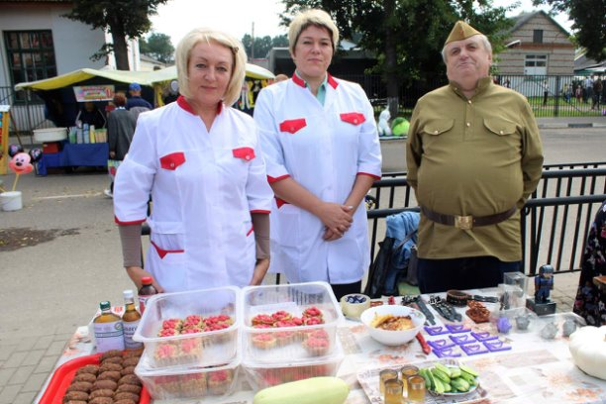
Традиционным мероприятием на праздновании Дня города стал вечер – чествование «Люди земли Гвардейской», в ходе которого были подведены итоги городских конкурсов, а так же проведено чествование семейных пар.
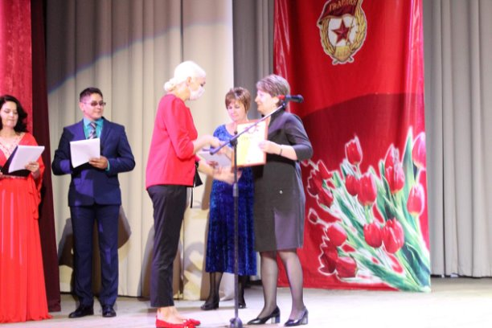 | 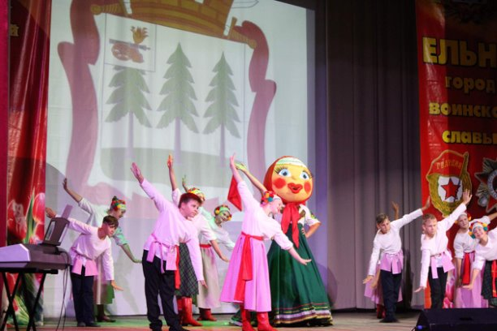

Сотрудниками Павловского СДК была подготовлена и проведена весёлая игровая программа для детей, по итогам которой все участники программы получили сладости. Далее был подведён итог районного конкурса мастеров ДПИ «Сумок много не бывает» с демонстрацией изготовленных сумок. Завершился праздничный день народным массовым гулянием и замечательным фейерверком.
- «Город ангелов. Прерванный урок – вечер – реквием, посвящённый трагедии в Беслане и Дню солидарности в борьбе с терроризмом прошел 1 сентября;
- В сквере Боевой Славы города Ельни 25 сентября состоялся торжественный митинг, посвящённый 80-летию Советской гвардии и Дню освобождения Смоленщины от немецко-фашистских захватчиков.
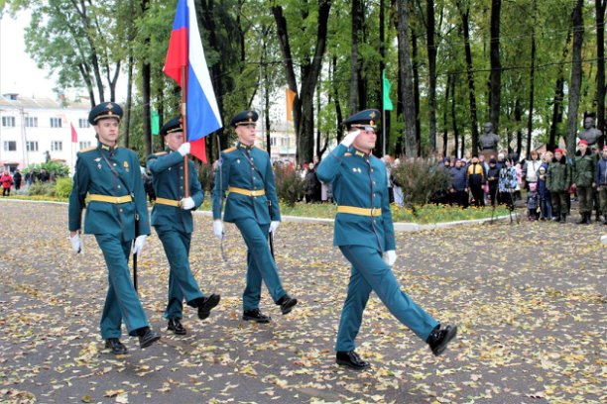 | 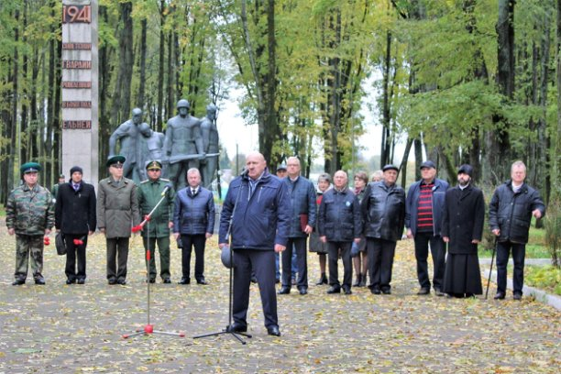
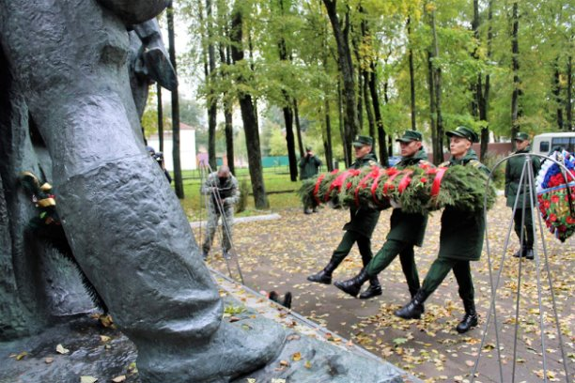 | 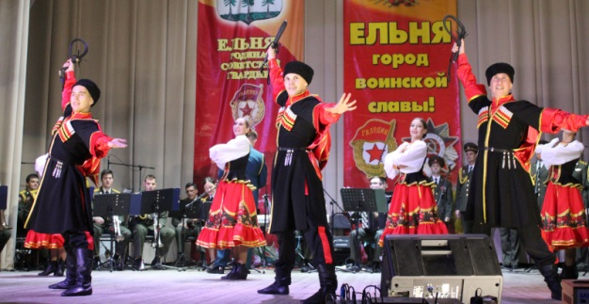

- В Ельнинском районе в 2021 году в Книгу Почёта «Материнская слава» внесены имена двух заслуженных женщин – заместителя главного врача Ельнинской МБ Ольги Александровны Андреенковой и всеми известной Раисы Тихоновны Азаровой.
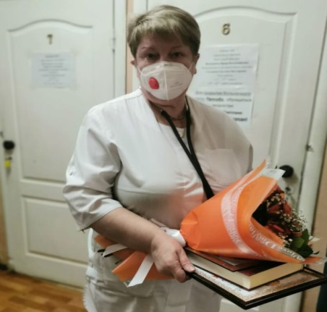 | 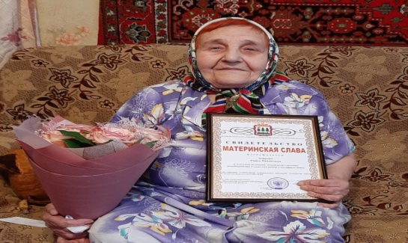
- В деревне Уварово, рядом с церковью Спаса Нерукотворного Образа, открыли памятный знак в честь Павших на этой земле добровольцев из Ногинского района, что влились в 41-м в состав знаменитой 8-й Краснопресненской дивизии народного ополчения.
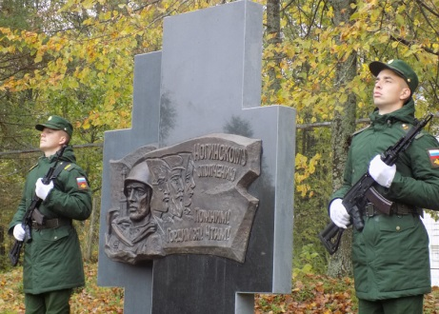
- В деревне Бывалка 5 октября состоялся траурный митинг, посвящённый увековечению памяти французских лётчиков эскадрильи «Нормандия», которая в 1944 году была преобразована в авиаполк «Нормандия-Неман», погибших под Ельней 31 августа 1943 года.
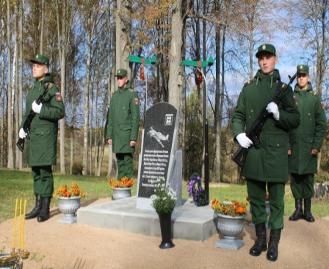
Памятный знак павшим героям был установлен по инициативе и на средства Максима Богарева и его друзей на окраине Бывалки, где когда-то стояла церковь во имя Знамения Пресвятой Богородицы, рядом с Поклонным крестом.
- «Праздник Красного Знамени» - 5-й районный патриотический фестиваль – конкурс детско – юношеского художественного творчества. Данный фестиваль направлен на воспитание патриотизма, гражданственности и патриотическое воспитание подрастающего поколения на примерах героизма советского народа в годы ВОВ 1941-1945гг.
Заявки на участие в фестивале подали три образовательных учреждения города и РЦ РТДЮ. Так как фестиваль проходил в заочном формате, жюри были просмотрены все заявленные работы команд, выставлены оценки, торжественно подведены итоги и вручены награды и ценные призы.
- В Ельнинском районе 3 декабря почтили память неизвестных героев, отдавших свои жизни за свободу и независимость нашей Родины в боях под Ельней в 1941-1943 гг. В рамках данного мероприятия оказана спонсорская помощь предприятием ООО «Ельня-град» по приобретению материалов и реквизита (дым машина, жидкость для дымовой машины, светодиодные веера для танцев). Приобретенный реквизит будет применяться и в последующих мероприятиях.

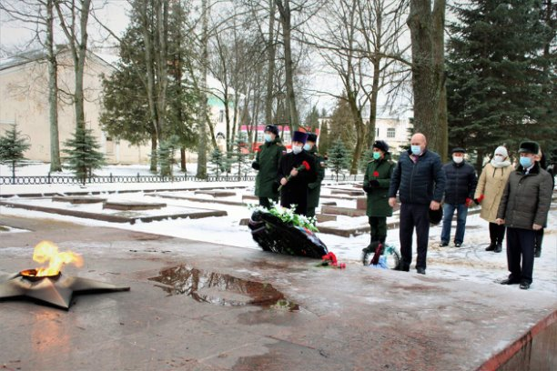 | 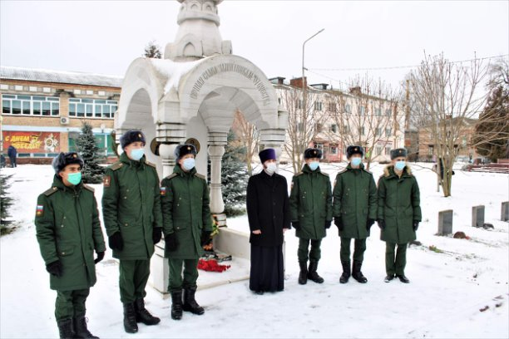

Детская музыкальная школа имени М.И. Глинки. В 2020-2021 учебном году МБУ ДО ДМШ г. Ельни реализовались:
-дополнительные предпрофессиональные общеобразовательные программы в области музыкального искусств: «Народные инструменты» (баян, аккордеон, гитара, домра, балалайка), «Фортепиано», «Музыкальный фольклор», «Хоровое пение», а также дополнительная предпрофессиональная общеобразовательная программа в области изобразительного искусства «Живопись»;
-дополнительные общеразвивающие программы в области искусств: «Фортепиано», «Изобразительное искусство», «Клавишный синтезатор», «Народные инструменты», «Вокальное исполнительство», «Музыкальный фольклор», «Хоровое пение», «Раннее эстетическое развитие детей и подготовка к обучению в музыкальной школе», дистанционная программа для детей с ОВЗ «Слушаем музыку», «Детская филармония».
На 01.09.2021 г. в школе обучались 348 детей, работают 11 преподавателей, 10 основных и 1 совместитель. Из них имеют первую квалификационную категорию – 1 человек, высшую – 9 человек, соответствие занимаемой должности – 1 человек.
В школе функционируют: хоровые коллективы обучающихся младших классов ДМШ; вокальный ансамбль «Жемчужина»; детский образцовый фольклорный ансамбль «Криничка»; фольклорный ансамбль «Братина».
Обучающиеся и преподаватели школы участвовали в 12 конкурсах и фестивалях областного уровня, имеют 15 призовых мест, в 20 мероприятиях Всероссийского уровня имеют 40 призовых мест, в 8 мероприятиях Международного уровня имеют 8 призовых мест.
В течение учебного года учреждением было проведено 11 внутришкольных мероприятий, обучающиеся и преподаватели принимали также участие в 29 мероприятиях городского уровня.
В отчетном году ДМШ им. М.И. Глинки принимала участие в двух региональных проектах Национального проекта «Культура»: «Культурная среда», «Цифровая культура». Проекты профинансированы из трех источников – федерального, областного и муниципального бюджетов.
В рамках регионального проекта «Цифровая культура» в актовом зале школы создан виртуальный концертный зал. В апреле месяце были завершены монтажные работы по установке оборудования. Для проверки качества звука и изображения работниками школы было проведено тестовое включение аппаратуры. На виртуальный концертный зал школа получила 1 млн. рублей.
Открытие виртуального концертного зала состоялось в августе 2021 года в рамках празднования Дня города.
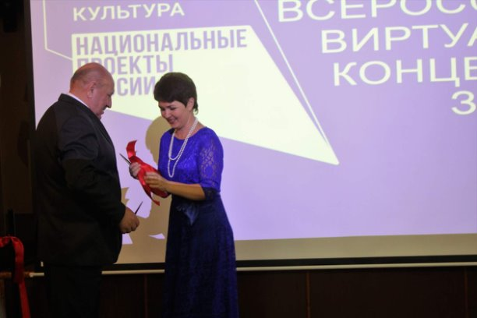
Виртуальный концертный зал для детской музыкальной школы и жителей города – это возможность посмотреть «живой» концерт, насладиться музыкой величайших исполнителей в режиме реального времени, ощутить в полной мере эффект присутствия. Концерты, мюзиклы, театральные постановки, спектакли, фестивали – это далеко не полный перечень культурно-просветительских мероприятий, которые с успехом будут транслироваться в виртуальном концертном зале.
Для приобретения музыкальных инструментов, интерактивных досок и интерактивных пособий, кресел для зрительного зала, нотных изданий, учебной литературы, ноутбуков, учебной мебели, мольбертов и наглядных пособий для учащихся художественного отделения в рамках регионального проекта «Культурная среда» школе было выделено 4 млн. рублей.
Музыкальный фонд школы пополнился 3 пианино, баянами и аккордеонами, 3 гитарами, 2 балалайками, домрой.
Благодаря реализации двух региональных проектов «Культурная среда», «Цифровая культура» повысится качество образования, уровень использования современных технологий, методической, творческой, учебно-просветительской и внеклассной работы школы, улучшится материально-техническая база учреждения. Работа виртуального концертного зала повысит культурный уровень населения города и района.
Основные направления деятельности МБУК «Культурно – досуговый центр» по сохранению и развитию традиционной культуры (песенный фольклор, народные ремёсла, традиционные праздники и обряды): проведение традиционных народных праздников, обрядов, сбор и сохранение песенного фольклора народным самодеятельным коллективом «Реченька» (РДК) и образцовым самодеятельным коллективом «Криничка», сохранение и пополнение экспозиций «Уголок русская старина» в СДК и СК района, сотрудничество с ремесленниками и мастерами ДПИ и другие.
В 2021 году работа КДЦ направленная на обеспечение культурного досуга населения всех возрастов.
Клубные учреждения совместно с другими органами и ведомствами обеспечивали целенаправленную работу с детьми в свободное от учёбы время, а так же обеспечение разнообразного культурного досуга для других групп населения (занятия в клубных формированиях, проведение концертов, тематических вечеров, информационно – просветительных мероприятий, праздников и других мероприятий).
Целью своей работы МБУК «Культурно – досуговый центр» считает так же удовлетворение духовных потребностей и культурных запросов населения, создание условий для развития творческой инициативы и организации отдыха людей, проживающих на территории Ельнинского района через различные формы работы.
В МБУК «Культурно – досуговый центр» работают 67 сотрудников, из них имеют высшее образование 29 сотрудников, в т.ч. по культуре 14 сотрудников; среднее профессиональное образование имеют 24 сотрудника, в т. ч по культуре 6 сотрудников. Среднее образование имеют 9 сотрудников.
Из общего числа сотрудников МБУК «Культурно – досуговый центр» штатных работников 50 человек, работников относящихся к основному персоналу 46 человек.
МБУК «Культурно – досуговый центр» испытывает недостаток квалифицированных кадров в виде аккомпаниатора, хореографа и режиссера массовых представлений в РДК.

Библиотечное дело. В настоящее время одним из важнейших направлений в деятельности наших библиотек является духовно-нравственное воспитание подрастающего поколения. Множество проблем в жизни нашей страны, в основном, зависят от уровня формирования гражданской позиции у подрастающего поколения, потребности в духовно-нравственном совершенствовании. В процессе становления личности немаловажная роль принадлежит книге, библиотеке.
В библиотеках МБУК «Ельнинская МЦБС» прошли мероприятия, посвященные празднику Рождества и народным святочным традициям: литературно-фольклорный праздник «Святки: от Рождества до Крещения» (Новоспасская с/б), колядки «Коляда, коляда – бедам «Нет!», а счастью «Да!» (Уваровская с/б), посиделки «Ах, святые вечера, праздновать пришла пора!» (Фенинская с/б).
В муниципальных библиотеках района трудятся 36 библиотечных специалистов. Высшее образование имеют 15 сотрудников.
МЦБС имеет: передвижек – 18, пунктов выдачи – 8, книгоноши – 99. МЦБС осуществляет свою деятельность в соответствии с действующим законодательством Российской Федерации, решениями местных органов власти, Уставом МБУК «Ельнинская МЦБС», коллективным договором.
В Новоспасской сельской библиотеке-филиале работает кафедра православной культуры.
Участие библиотеки в различных конкурсах – один из способов привлечения к чтению, а также возможность для библиотекарей соответствовать требованиям времени, осваивать IT-технологии, создавать новый имидж Учреждения.
Подготовка и участие в конкурсах активизируют творческий потенциал, дают стимул для самообразования.
МБУК «Ельнинская МЦБС» в 2021 году приняла участие в различных конкурсах регионального уровня.
В Ельнинской библиотеке 23 сентября состоялась презентация книг «Гвардейская слава Смоленщины» и «Трудовая слава земли Ельнинской: Ельнинцы - Герои Социалистического труда», автор книг Тарасова Ирина Николаевна.
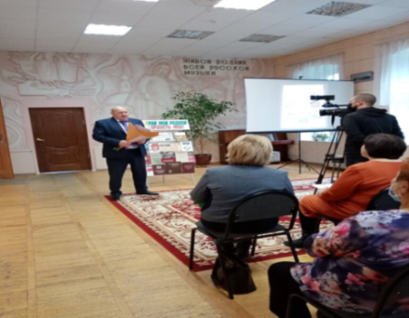 | 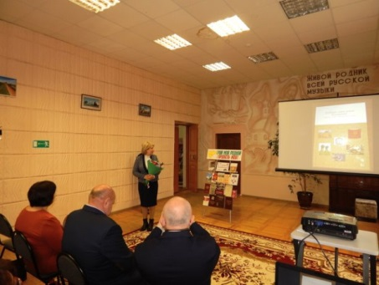
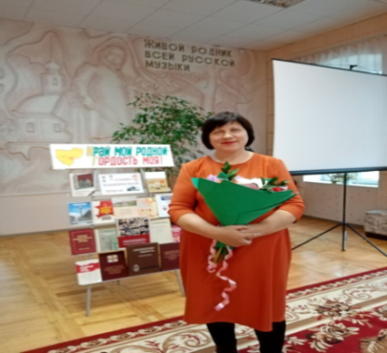
Музейное дело. Основными видами деятельности МБУК «Ельнинский музей» являются: научно-исследовательская работа; работа фондов; собирательская работа (комплектование фондов); экспозиционно-выставочная работа.
Основными целями и задачами музейного дела являются:
- расширение и обновление постоянно действующих экспозиций, организация временных выставок из собственных фондов, привлечение фондов других музеев, а также частных коллекций;
- максимальное вовлечение населения в культурную жизнь района;
- обеспечение прав граждан на доступ к культурным ценностям и участие в культурной жизни посредством предоставления муниципальной услуги по обеспечению доступа населения к музейным ценностям, в том числе обеспечению сохранности музейных фондов;
- периодическая сверка основного и научно-вспомогательного фонда с учётом документации;
- сбор, учёт, хранение и реставрация культурных и исторических ценностей;
- совершенствование всех видов музейной деятельности;
внедрение разнообразных форм и методов массовых тематических мероприятий.
В 2021 году число посещений МБУК «Ельнинский музей» составило 4.3тыс. человек, число индивидуальных посещений выставок и экспозиций –1,1тыс. человек, из них посетителей льготных категорий –1,4 тыс. человек, из них лицами в возрасте до 16 лет – 0,2 тыс. человек.
В музее проведено 158 экскурсий, 5лекций. Проведено 49 массовых мероприятий, на которых присутствовало 4,2 тыс. человек.
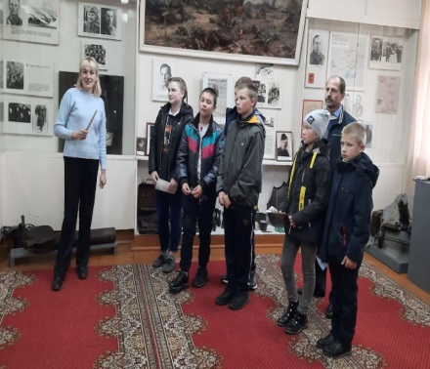
Наиболее значимые и интересные мероприятия (вечера-чествования ветеранов, пресс-клуб «Бойцы вспоминают минувшие дни» - встреча молодежи с ветеранами Великой Отечественной войны, малолетними узниками концлагерей, воинами- интернационалистами; Всероссийская акция «Бессмертный полк»; «Блокадный хлеб»; участие в ежегодной Всероссийской культурно-образовательной акции «Ночь искусств», акции «Ночь музеев – 2021, участие в творческом проекте «Возвращение имени».
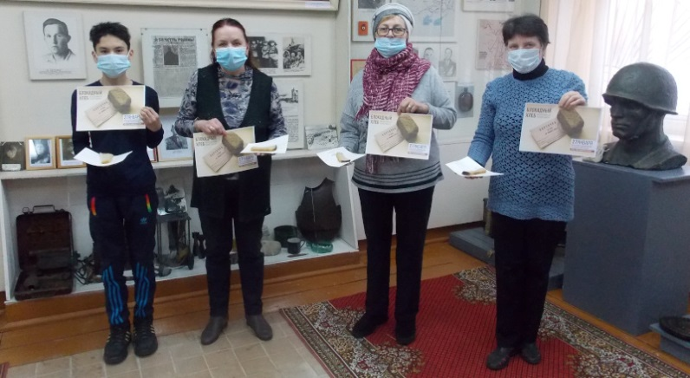
При музее действует литературно-творческое объединение «Ельнинский Родник», куда входят местные поэты и любители поэзии.
В 2021 году его состав значительно расширился молодыми дарованиями. Таким образом, наблюдается преемственность поколений.
Наиболее значимые мероприятия:
- Творческий вечер «С днем рождения, «Родник»,
- Литературно- музыкальная композиция «Дарите женщинам цветы», посвященная Международному женскому дню 8 марта,
- Литературно – музыкальная композиция «День любви, семьи и верности»,
- Вечер «Августовский спас».
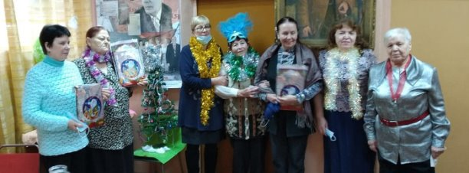 | 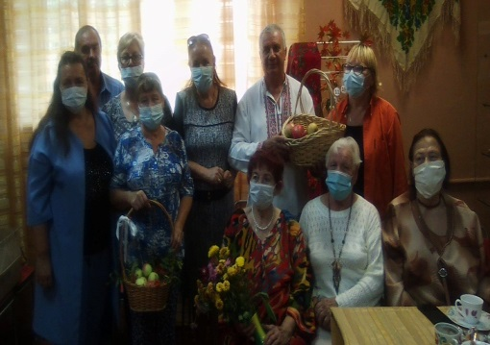
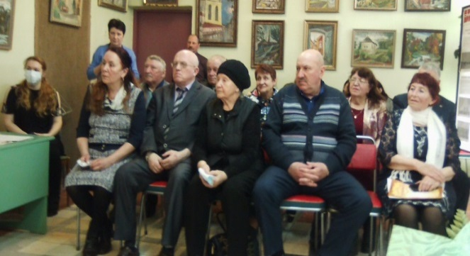 | 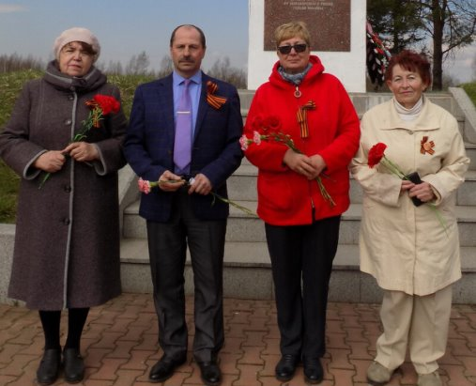

В музее оформлен уголок, посвященный деятельности объединения «Ельнинский родник», который в 2021 году пополнился новыми фотографиями, сборниками стихов членов объединения, их грамотами и благодарностями.
В сентябре 2021 года состоялась творческая встреча участников «Ельнинского родника» с представителями литературно- поэтического объединения «Луч» ст. Узловая Тульской области.

5. Физическая культура и спорт

В общую структуру физкультурного движения муниципального образования «Ельнинский район» Смоленской области входят МБУ «Ельнинская спортивная школа», 2 сельские школы (4 филиала), 3 городские общеобразовательные школы, Ельнинский центр творчества, 1 средне-специальное учебное заведения, 1 производственный коллектив.
На территории муниципального образования «Ельнинский район» Смоленской области в настоящий момент имеются:
- 1 стадион: футбольное поле, четыре беговых дорожки четыре сектора для метаний и прыжков, трибуны с возможностью размещения 1500 человек;
- 26 плоскостных спортивных сооружения;
- 15 спортивных залов, из которых в федеральной собственности – 2, субъектов федерации – 1;
- 1 лыжная спортивная база.
Всего в районе насчитывается 25 специалистов физической культуры.
В рамках реализации регионального проекта «Спорт – норма жизни», входящего в состав национального проекта «Демография», Ельнинская спортивная школа в 2021 году закупила спортивный инвентарь фирмы Polanik: легкоатлетические барьеры – 9шт, копья – 3шт., ядра – 3шт.
Ельнинская спортивная школа имеет для спортивной и административной работы: 2 ноутбука, 1 принтер, 1 МФУ, цифровая камера. Имеется 2 газонокосилки.
Число занимающихся в Ельнинской спортивной школе - 204 чел. Группы начальной подготовки – 109 чел. Тренировочные группы – 95 чел. Количество культивируемых видов спорта - 2 вида (лёгкая атлетика, баскетбол). Согласно календарных планов разных уровней Ельнинской спортивной школой в 2021 году было проведено:
- Школьный уровень – 10 соревнований,
- Городской (районный) уровень - 8 соревнований,
- Областной уровень - 3 соревнований.
В 2021 году студенческая и учащаяся молодежь участвовала в 42-й Спартакиаде муниципальных образований Смоленской области 2021г.
Кроме соревнований входящих в календарный план Ельнинской спортивной школой проведено много соревнований различного уровня. Это спартакиадные соревнования муниципального уровня по видам спорта баскетболу среди юношей и девушек, волейболу среди юношей и девушек, футболу, лёгкой атлетике, легкоатлетический кросс.

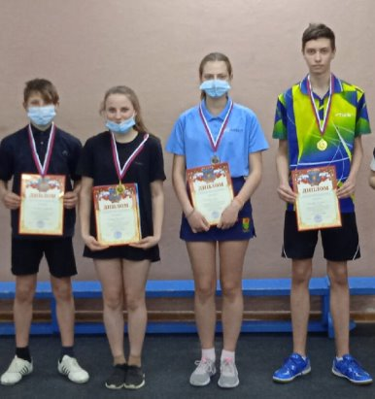 | 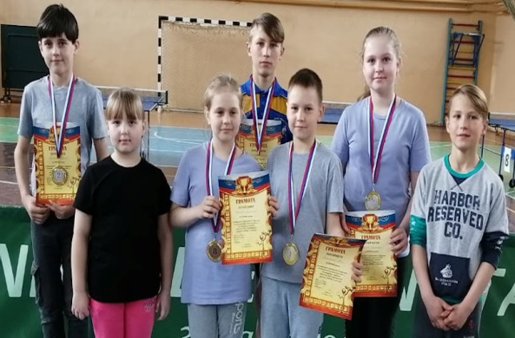
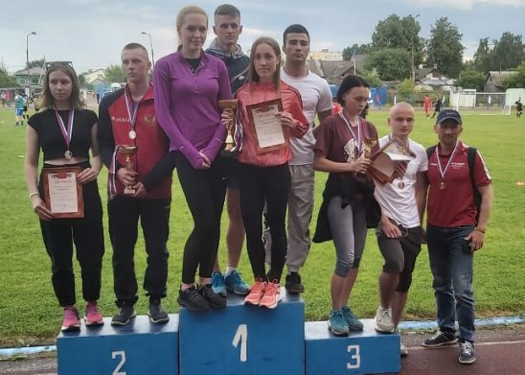 | 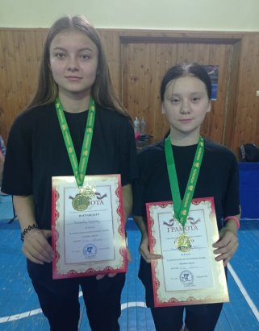

Большую работу спортивная школа выполняет при организации мероприятий по выполнению нормативов комплекса ГТО в Ельнинском районе. При школе функционирует Центр тестирования. В 2021 году 15 человек участвовали в выполнении норм комплекса ГТО, из них 15 человек выполнили нормативы испытаний комплекса ГТО на знак отличия (Золотой знак -15 чел.)
Тренеры Ельнинской спортивной школы принимают самое активное участие в подготовке и проведении соревнований Школьной баскетбольной лиги КЭС.
Кроме того были организованы межрайонные турниры по баскетболу, футболу, волейболу в которых принимали участие команды городов Смоленск, Рославль, Дорогобуж, Починок, Сафоново, Вязьма, Гагарин, Десногорск, п.Глинка, Кардымово.
Работа с населением старшего возраста в 2021 году не велась по причине риска распространения COVID-19.
Ельнинский район участвовал в лыжной гонке «Лыжня России 2021». Ельнинские спортсмены Александр Бенецкий, Юрий Гусаров, депутат районного Совета депутатов Олег Чижиков приняли участие в «Лыжне России-2021».
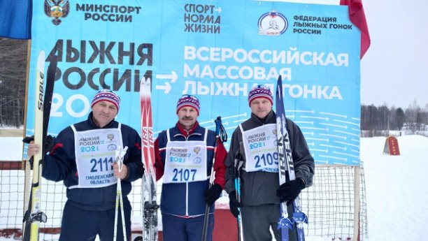

Из средств районного бюджета в 2021 году на реализацию муниципальной программы Ельнинского района Смоленской области «Развитие физической культуры и спорта в муниципальном образовании «Ельнинский район» Смоленской области» было выделено и израсходовано 150 тыс. рублей.

Молодежная политика.

Молодежь района сегодня – это надежная опора во всех наших делах и начинаниях, способная на равных участвовать в социально-экономическом, политическом, культурном развитии района. Несмотря на действующие ограничительные мероприятия в районе проводились различные тематические мероприятия, акции, флешмобы социально значимой направленности. С лидерами общественного мнения в молодёжной среде проходят обучающие семинары, видеолектории и другие мероприятия, направленные на обучение проектной деятельности. Разработанные проекты молодёжь района представляет на различных конкурсах, проводимых как в регионе (Доброволец Смоленщины, Областной конкурс молодёжных проектов), так и на Всероссийском уровне (Всероссийский конкурс "Доброволец России", Всероссийский конкурс молодёжных проектов, Международная премия «Мы вместе»). В 2021 году на всероссийские конкурсы Федерального агентства по делам молодежи было подано 3 заявки. 6 проектов представлено на региональный этап Всероссийского конкурса «Доброволец России»: «Река моего детства!», «Мы помним!», «Наши любимые дворовые игры», «Серебряный возраст», «С Днём Победы!», #ЯркийСтильЖизни.
В целях развития межмуниципального взаимодействия, укрепления дружеских связей и отношений, молодёжь района принимает участие в различных областных мероприятиях: конкурсах, фестивалях, профильных сменах лагерей, проводимых при поддержке Главного управления Смоленской области по делам молодёжи и гражданско-патриотическому воспитанию («Архитектура таланта», «Волонтёры Смоленщины», «Кривичи», «Лидер», «Юнармейцы» и др.)
Большую роль в реализации молодёжной политики играет развитие молодёжного и студенческого самоуправления. В районе во всех учебных заведениях функционируют Советы самоуправления и работает Молодёжный совет при Администрации муниципального образования, в который входит 15 человек. Данные общественные объединения созданы с целью ознакомления молодежи с основами организации местного самоуправления, установления взаимодействия между представителями молодежи и органами местного самоуправления.
Ещё одним ключевым направлением в сфере реализации молодёжной политики является профилактика асоциальных явлений и формирование в молодёжной среде моды на здоровый образ жизни. По данному направлению проводятся мероприятия, пропагандирующие здоровый образ жизни и способствующие профилактике асоциальных явлений: спортивные мероприятия (участие в районных и областных соревнованиях); тематические мероприятия по профилактике наркомании, алкоголизма, правонарушений в молодежной среде в учебных заведениях; волонтерские акции, направленные на пропаганду здорового образа жизни; мероприятия патриотической направленности; привлечение молодежи к участию в культурно-массовых мероприятиях.
В муниципальном образовании «Ельнинский район» Смоленской области работают волонтёрские отряды на базе всех общеобразовательных учреждений, учреждений культуры, а также Ельнинского отделения ВВПОД «Юнармия» и Молодёжного совета. Волонтёрский штаб насчитывает более 300 добровольцев, официально зарегистрированных в системе «Добровольцы России». Общая численность граждан, вовлечённых в добровольческую деятельность на территории муниципального образования в 2021 г. составила более 500 человек.
В течение 2021 года волонтёры участвовали в мероприятиях различной направленности, многие из них в связи с эпидемиологической ситуацией проходили в онлайн-формате. Было проведено более 100 волонтёрских акций, но основное волонтёрами уделялось социальным акциям, прежде всего акции «Мы вместе», в рамках которой волонтёры оказывали поддержку социально незащищённым категориям граждан, оказавшимся в трудной жизненной ситуации.
Большую роль в патриотическом воспитании молодёжи играет реализация деятельности Ельнинского отделения Всероссийского военно-патриотического общественного детско-юношеского движения «ЮНАРМИЯ». Во всех образовательных учреждениях созданы юнармейские отряды, численность которых в 2021 году составила 208 человек. Деятельность Ельнинского отделения ВВПОД «Юнармия» осуществляется согласно плану работы, составленного на основе планов работ юнармейских отрядов.
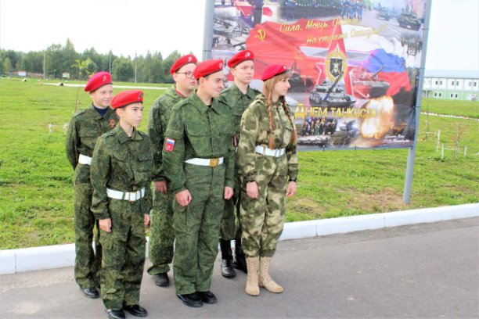 | 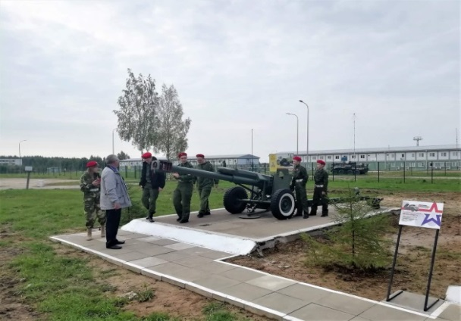

Ещё одной из форм патриотического воспитания молодёжи является деятельность поисковых отрядов и проведение Вахт Памяти и разведывательно-поисковых экспедиций на местах боёв Великой Отечественной войны. В Ельнинском районе ежегодно проводятся районные «Вахты Памяти» и разведывательно-поисковые экспедиции, результатом которых являются сотни найденных и перезахороненных бойцов. Устанавливаются имена, ведётся работа с семьями погибших, работа по розыску родственников поднятых солдат, проводятся Вечера Памяти. В 2021 году проведено 18 разведывательно-поисковых экспедиции, поисковыми отрядами эксгумированы останки 220 бойцов, установлено 23 имени погибших, 5 из них переданы для перезахоронения на родине.
Вся деятельность, проводимая на территории муниципального образования «Ельнинский район» Смоленской области по реализации молодёжной политики, освещается в средствах массовой информации, группах «Молодёжь Ельни» (В Контакте), на сайте Администрации района.

6. Жилищное строительство и обеспечение граждан жильем

В ходе реализаций мероприятий по улучшению жилищных условий граждан действуют следующие муниципальные программы:
«Обеспечение жильем молодых семей муниципального образования «Ельнинский район» Смоленской области» в списке молодых семей –участников программы, изъявивших желание получить социальную выплату на приобретение жилого помещения числится 29 семей. В 2021 году одной молодой семье было предоставлено свидетельство на получение социальной выплаты на приобретение жилого помещения в размере 819 000 рублей.
Программа «Переселение граждан из аварийного жилищного фонда Ельнинского городского поселения Ельнинского района Смоленской области на 2022-2023 годы» реализация программы планируется в 2022 году.
В ходе работы общественной жилищно-бытовой комиссии в 2021 году рассмотрено 129 заявлений граждан по жилищным вопросам. Оказаны муниципальные услуги 83 гражданам: постановка на учет граждан, признанных малоимущими; включение в очередь на служебное жилье; заключение или изменение договоров социального и специализированного найма; предоставление жилых помещений и заключение договоров служебного найма; предоставление жилых помещений маневренного фонда.
По состоянию на 31.12.2021 г. 144 человека состояли на учете в качестве нуждающихся в жилых помещениях, предоставляемых по договорам социального найма, из них: 3 семьи получили жилые помещения по договору социального найма.

7. Жилищно-коммунальное хозяйство

В течение прошлого года реализовывались экологические мероприятия, в которых приняли участие жители района. В ходе проведения субботников очищены придорожные полосы, убраны придомовые территории и места массового отдыха.
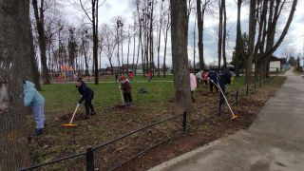 | 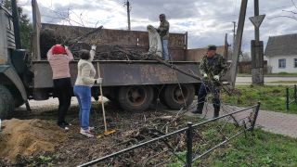
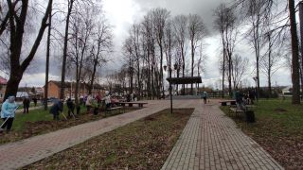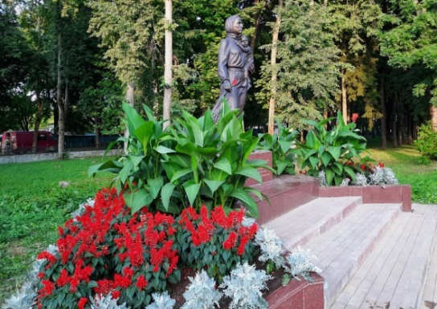

На территории Ельнинского района Смоленской области работали две организации коммунального комплекса, осуществляющие теплоснабжение – ООО СФ «Смоленскрегионтеплоэнерго» и ФГБУ «ЦЖКУ» Министерства обороны России по ЗВО. За период отопительного сезона 2021/2022 года, внештатных ситуаций, отключений котельных, либо отключения потребителей не было.
При подготовке к осенне-зимнему периоду 2021/2022 гг. составлен план мероприятий, обеспечивающих бесперебойное теплоснабжение объектов и жилых домов на территории городского поселения. Проведено четыре 4 заседания районного штаба по подготовке жилищно-коммунального хозяйства и социально- культурной сферы к осенне-зимнему отопительному сезону 2021/2022 годов. На протяжении всего периода подготовки к зиме 2021/2022 года совместно, в режиме видеоконференций, было проведено одно заседание по подготовке к ОЗП областного масштаба.
По результатам подготовки к осенне-зимнему периоду, Ельнинский район Смоленской области получил паспорт готовности.
Жилые дома в мкр. «Кутузовский» обслуживает МУП «Кутузовское».
На территории Ельнинского района деятельность по водоснабжению и водоотведению осуществляет МУП «Водоканал». В 2021 году на реализацию мероприятий по водоснабжению и водоотведению выделены и освоены денежные средства в сумме 1205,34 тыс. рублей:
- реконструкция участка водопроводных сетей (вынос сетей с частного участка по ул. Мелиораторов д. 78 на сумму 192,8 тыс. рублей;
- ремонт водопроводных сетей ул.Зыкова на сумму 813,8 тыс. рублей;
- выполнение работ по водоотливу и креплению траншей при ремонте водопроводных сетей ул. Зыкова на сумму 198,7 тыс. рублей;
- подключение к водопроводной сети ул. 2-я Октябрьская на сумму 106,2 тыс.рублей.

Благоустройство
В 2021 году в рамках реализации муниципальной программы «Формирование современной городской среды на территории Ельнинского городского поселения Ельнинского района Смоленской области» согласно заключённому контракту, выполнены следующие виды работ: демонтажные работы; устройство дорожек; установка урн, скамеек на общую сумму 2 645 870,61 руб.
С целью обеспечения сохранности и комплексного подхода к обустройству мест захоронения останков погибших при защите Отечества, в рамках федеральной целевой программы «Увековечение памяти погибших при защите Отечества 2019-2024 гг.», подрядчиком ООО «Фирст» (Рославль) в сквере Боевой Славы проводились работы по ремонту гранитной облицовки постамента и фундамента памятника первогвардейцам. Частично заменены разрушившиеся плиты на новые.
Кроме того, этой же фирмой были отремонтированы пять постаментов бюстов командирам первых гвардейских дивизий и маршалу Георгию Константиновичу Жукову, командовавшему в августе 1941 года победоносной Ельнинской наступательной операцией.
А так как имеющиеся плиты облицовки постаментов в своё время делались по специальным проектам, с определёнными фасками и углами, то было решено аккуратно снять их и вновь установить на место, предварительно отремонтировав сами бетонные опоры.
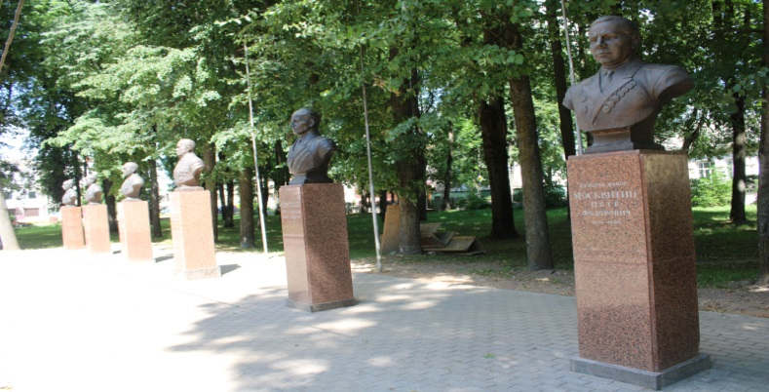
Также ООО «Фирст» были проведены работы и по ремонту двух боковых парапетов у Вечного огня. В 2020 году была проведена реконструкция центральной стены этого памятного знака. В 2021 году частично отремонтирована облицовка левой и правой стены, выполнено оштукатуривание задней поверхности боковых парапетов и их окрашивание в единый тон с центральным.
В ушедшем году был проведён ремонт восьми надгробий, расположенных в одном ряду с Вечным огнём.
Общая стоимость этих работ составит порядка 1,2 млн. рублей.
В 2021 году в рамках благоустройства и содержания территории города заключены муниципальные контракты на проведение комплекса работ по благоустройству территории Ельнинского городского поселения Ельнинского района Смоленской области с индивидуальным предпринимателем Главой КФХ Филиппенковым Игорем Васильевичем на сумму 4752,4 тыс.рублей. Были выполнены следующие виды работы: содержание улично – дорожной сети Ельнинского городского поселения Ельнинского района Смоленской области; содержание мостовых сооружений, транспортных и пешеходных мостов; уборка сквера Боевой Славы; уборка гражданского кладбища, доставка песка; содержание гидротехнического сооружения, прочистка ливневой канализации и ливневых колодцев; ликвидация несанкционированных свалок; содержание доски почета; ремонт асфальтобетонного покрытия; содержание детских игровых площадок. Проводились мероприятия по обрезке и спиловке аварийных деревьев.

8. Организация муниципального управления

Для решения насущных задач, приходится исходить из своих финансовых возможностей. Поэтому увеличение собственной доходной части бюджета остаётся для Администрации Ельнинского района первостепенной задачей.
Основными целями налоговой политики муниципального образования «Ельнинский район» Смоленской области на 2021 год являлись с одной стороны сохранение условий для поддержания устойчивого роста экономики района, предпринимательской и инвестиционной активности, с другой стороны – сохранение бюджетной устойчивости, получение необходимого объема бюджетных доходов и обеспечение сбалансированности бюджета.
За 2021 год бюджет муниципального образования «Ельнинский район» Смоленской области по доходам исполнен в сумме 342,6 млн. рублей. В части налоговых и неналоговых доходов бюджет исполнен в сумме 46,7 млн. рублей при утвержденных годовых бюджетных назначениях 43,5 млн. рублей, т.е. на 107,3 процента. В структуре доходов бюджета доля налоговых поступлений составляет 89,1 процентов, доля неналоговых доходов 10,9 процентов.
Наибольший удельный вес в структуре налоговых и неналоговых доходов занимают следующие виды доходов:
- налог на доходы физических лиц – 36,2млн. руб. (75,4%);
- налог, взимаемый в связи с применением упрощенной системы налогообложения - 1,7 млн. руб.(9,5%);
- единый налог на вмененный доход – 0,9 млн. руб.(9,5%);
- государственная пошлина –1,5 млн. руб. (2,7%);
- доходы от использования имущества, находящегося в государственной и муниципальной собственности – 1,75 млн. руб. (3,9%);
- доходы от продажи материальных и нематериальных активов (продажа имущества и земли) – 1,8 млн. руб. (2,4%).
Доля налоговых и неналоговых доходов местного бюджета (за исключением поступлений налоговых доходов по дополнительным нормативам отчислений) в общем объеме собственных доходов бюджета муниципального образования (без учета субвенций) за 2021 год составила 20,3 %.
В 2021году проводились следующая работа, направленная на повышение собираемости налогов и сборов:
- усиление работы по погашению задолженности по налоговым платежам (на заседаниях Межведомственной комиссии при Администрации муниципального образования рассматривались 161 налогоплательщиков имеющих задолженность поимущественным налогам, дополнительные поступления в бюджет составили 0,6 млн. руб.);
- актуализация работы по расширению налоговой базы по имущественным налогам путем выявления и включения в налогооблагаемую базу недвижимого имущества и земельных участков, которые до настоящего времени не зарегистрированы или зарегистрированы с указанием неполных (неактуальных) сведений, необходимых для исчисления налогов;
- улучшение качества администрирования всех доходных источников бюджета муниципального района, путем взаимодействия с главным администраторами доходов бюджета;
- оптимизация налоговых льгот;
В общих поступлениях доходов бюджета муниципального образования безвозмездные поступления составили 295,9 млн. руб.
Бюджетная политика в области расходов была направлена на обеспечение расходных обязательств, соблюдение принципа эффективности и результативности бюджетных расходов.
Расходы бюджета муниципального образования за 2021 год исполнены в сумме 345,3 млн. рублей.
Наибольший удельный вес в расходах- 47,6 % занимают расходы по разделу «Образование», куда направлено 164,5 млн. рублей.
Расходы по разделу «Культура, кинематография» составили 45,9 млн.рублей удельный вес 13,3 %.
Расходы по разделу «Общегосударственные вопросы» составили 49,7 млн. рублей, удельный вес 14,4 %.
Программно-целевой метод планирования бюджета муниципального образования исполнен на 94,9 %.
Дефицит бюджета муниципального образования за 2021 год составил 2,7 млн. рублей.
Одним из важных показателей эффективности работы Администрации муниципального образования «Ельнинский район» Смоленской области является отсутствие просроченной кредиторской задолженности по оплате труда (включая начисления на оплату труда) муниципальных учреждений в общем объеме расходов муниципального образования на оплату труда (включая начисления на оплату труда).
Расходы бюджета муниципального образования на содержание работников органов местного самоуправления в расчете на одного жителя муниципального образования в 2021 году составили 3052,7 рублей.

Штатная численность Администрации муниципального образования «Ельнинский район» Смоленской области в 2021 составила 81 человек, в том числе: 1 – муниципальная должность, 58 должностей муниципальной службы и 22 – должности лиц, исполняющих обязанности по техническому обеспечению деятельности Администрации.
Из числа муниципальных служащих 94% работников имеют высшее профессиональное образование или получают его. В 2021 году обучались в учебных заведениях высшего профессионального образования 3 специалиста, прошли обучение на курсах повышения квалификации 11 специалистов. 8 муниципальных служащих успешно прошли аттестацию, в т.ч. одного муниципального служащего по итогам аттестации рекомендовали к включению в установленном порядке в кадровый резерв для замещения вакантной должности муниципальной службы в порядке должностного роста.
Для решения наиболее важных вопросов экономического и социального развития муниципального образования «Ельнинский район», учета потребностей и интересов граждан, защиты прав и свобод граждан, на основе добровольного участия, под руководством Дуганова В.Л. работает Общественный совет муниципального образования «Ельнинский район» Смоленской области.
9. Обращение граждан

В 2021 году в Администрацию поступило письменных обращений (за исключением обращений по предоставлению муниципальных услуг): всего – 111, из них рассмотрено 111, в том числе: из Аппарата Администрации Смоленской области – 11; непосредственно от заявителей – 97; из других органов – 3.
Тематика поступивших обращений: об оказании материальной помощи – 4; по вопросам жилищно-коммунального и городского хозяйства – 20; по жилищным вопросам – 15; по вопросам эксплуатации и сохранности, автомобильных дорог –20; по вопросам памятников воинам, воинским захоронениям, мемориалам –21; по вопросам различной тематики – 31.
В связи с вводимыми ограничениями, связанными с нераспространением пандемии коронавируса, в 2021 году Главой муниципального образования проведено 15 личных приемов граждан, на которых было принято 24 человека. Тематика вопросов и результат рассмотрения указаны в таблице:
Тематика |  | Результат рассмотрения
Начисление оплаты за жилищно-коммунальные услуги – 1 |  | Дано разъяснение -1.
По жилищному вопросу - 9 |  | Даны разъяснения – 9;
Личным вопросам - 3 |  | Даны разъяснения – 3.
Аренда помещения – 1  Приобретение земельного участка -1 | Даны разъяснения - 1;  Даны разъяснения – 1.
Оказание материальной помощи в связи с пожаром дома – 2  Оказание материальной помощи в связи с болезнью ребенка-1  Оказание материальной помощи в связи с покупкой дорогостоящих лекарств – 1 | Помощь оказана – 4;
По Жилищно- Коммунальным вопросам – 5 | Дано разъяснение - 5

Структурными подразделениями Администрации за указанный период на личном приеме принято 600 человек.
В рамках реализации Федерального Закона от 27.07.2010 года №210-ФЗ «Об организации предоставления государственных и муниципальных услуг» Администрацией в 2021 году оказывались муниципальные услуги и государственные услуги по переданным полномочиям по 52 направлениям деятельности. Общее количество оказанных за год услуг физическим и юридическим лицам составило 1183. Административные регламенты по предоставлению муниципальных и государственных услуг (по переданным полномочиям) приводятся в соответствие действующему законодательству по мере изменений федерального и областного законодательства. Реестр муниципальных и государственных услуг, предоставляемых Администрацией, а также административные регламенты размещены на официальном сайте Администрации муниципального образования «Ельнинский район» Смоленской области в сети информационно-телекоммуникационной сети «Интернет».
Большая работа проделана сотрудниками Администрации в 2021 году по переводу массовых социально значимых муниципальных услуг ( далее - МСЗУ) в электронный формат по 38 направлениям на территории муниципального образования «Ельнинский район» Смоленской области, в том числе 22 МСЗУ - предоставляемые отделом жилищно-коммунального и городского хозяйства (касающиеся градостроительной деятельности, размещения рекламы, предоставление жилых помещений и др), 9 МСЗУ – предоставляемые отделом экономического развития, прогнозирования, имущественных и земельных отношений (касающиеся земельных вопросов), 6 МСЗУ – предоставляемые отделом образования (касающиеся системы дошкольного и общего образования, вопросы опеки) 1 МСЗУ – предоставляется архивным отделом (информационное обеспечение по выдаче архивных документов). К сожалению, граждане не спешат к получению услуг в новом формате. Всего за прошлый год в электронном виде было оказано 3 услуги (по одной – отделами образования, ЖКиГХ и экономики).

10. Энергосбережение и повышение энергетической эффективности

На территории Ельнинского района свою деятельность оказывают: Ельнинская газовая служба АО «Газпром газораспределение Смоленск» филиал г. Сафоново, Ельнинский участок тепловых сетей Сафоновского филиала ООО «Смолленскрегионтеплоэнерго», Ельнинский РЭС филиала ПАО «МРСК Центра» - «Смоленскэнерго».
С августа 2020 года Ельнинский РЭС возглавляет Сергей Корнеев.
В зоне обслуживания Ельнинского РЭС две электроподстанции 110/35/10, две подстанции 110/10, шесть подстанций 35/10, 51 распределительная линия на 10 кВ, 477 воздушных линий ВЛ 0,4 кВ.
Наряду с капремонтом имеющегося оборудования, энергетики решают серьёзные задачи по выполнению новых технологических присоединений. В частности были построены новые линии на 10 кВ по заказу «Смоленскавтодора» для установки камер фиксации в районе воинской части и в Новоспасском.
Кроме того, в рамках федерального проекта по обеспечению мобильной связью и доступом в интернет жителей отдалённых сёл, новые техприсоединения вышек МТС были проведены в районе деревень Богородицкое, Ивано-Гудино, Малое Павлово. Также планируется установка ещё одной вышки сотовой связи МТС в районе расположения под Ельней воинских частей.
Совместно с администрацией района, в рамках муниципального контракта, ведётся обслуживание уличного освещения в городе Ельня (по заявкам проводится замена светильников, а при необходимости, и проводов). Произведена расчистка просеки для линий электропередачи на 10 кВ общей площадью 64 га, выполнен капремонт восемнадцати ТП 10/0,4 кВ.
По оплате электроэнергии за уличное освещение в г. Ельня израсходовано 1485,55 тыс. рублей, по энергосервисному контракту, заключенному с ПАО «Ростелеком», перечислено 2595,75 тыс. рублей.
Выполнено оперативно-техническое обслуживание систем наружного освещения на сумму 373,1 тыс. рублей. Приобретены электроматериалы для светильников на сумму 130.4 тыс.рублей.
11.Проведение независимой оценки качества условий оказания услуг организациями в сферах культуры, охраны здоровья, образования и социального обслуживания

В 2021 году независимая оценка качества условий оказания услуг организациями в сфере культуры была проведена в МБУК «Ельнинский музей».
В соответствии с Договором оказания возмездных услуг оператором осуществлены работы по оценке качества условий оказания услуг в МБУК «Ельнинский музей» в Отдел культуры Администрации муниципального образования «Ельнинский район» Смоленской области предоставлен отчет, который составлен в полном соответствии с рекомендациями Министерства труда и социальной защиты Российской Федерации. Предоставленный отчет отражает процедуру проведения независимой экспертизы по оценке качества условий оказания услуг МБУК «Ельнинский музей» экспертами АНО «Смоленский научно-образовательный центр».
В целях повышения качества оказания услуг МБУК «Ельнинский музей» рекомендовалось:
- Создать достойные условия в помещениях и на прилегающей территории для людей с ограниченными возможностями здоровья, чтобы все категории населения могли без лишних трудностей участвовать в культурно-массовых мероприятиях.
- Более широко освещать многогранную работу учреждения на официальном сайте и в средствах массовой информации.

ЗАКЛЮЧЕНИЕ

Подводя итоги, хочется сказать слова благодарности всем, кто неравнодушно относится к проблемам района и помогает их решать, кто готов к конструктивному диалогу. Выражаю признательность за поддержку Губернатору Смоленской области, депутатам всех уровней, жителям нашего района, руководителям предприятий, учреждений, общественным деятелям, нашим ветеранам, коллегам по работе.
Сегодня непростое время, сложные проблемы и большие задачи. Их можно решить только сплоченной командой единомышленников, ответственным отношением к делу.
Нужно отметить, что район развивается, решаются задачи, воплощаются в жизнь планы.
Никогда не бывает все гладко, бывают проблемы, трудности.
Благодаря совместному вкладу всех жителей района, ответственности руководителей предприятий, согласованной и взвешенной позиции депутатов всех уровней, неравнодушному отношению каждого жителя нашего района, мы приходим к заданной цели.
В 2022 году Администрацией муниципального образования «Ельнинский район» Смоленской области будет продолжена работа по решению вопросов, направленных на улучшение качества жизни населения и создание комфортной среды для всех граждан района.
Перед нами стоят следующие цели и задачи:
- Продолжить работу по участию в реализации национальных и региональных проектах;
- Проводить мероприятия по обеспечению жильем детей – сирот и детей, оставшихся без попечения родителей;
- В рамках муниципальной программы «Переселение граждан из аварийного жилищного фонда Ельнинского городского поселения Ельнинского района Смоленской области на 2022 – 2023 годы» провести переселение граждан из ветхого и аварийного жилья;
- Вести работу по пресечению нарушения земельного и градостроительного законодательства. Выявлять и не допускать самовольного строительства на территории Ельнинского района, а также выявлять и пресекать факты нецелевого использования земельных участков.
Рассчитываем, что работа крупных инвесторов на территории района поправит ситуацию и будет способствовать не только увеличению объемов производства, росту финансовой обеспеченности, но и благоприятно отразится на показателях уровня жизни населения района
Глубоко уверен, что, только взаимодействуя с жителями района, мы сможем создавать наиболее комфортные условия для жизни и деятельности наших земляков.

Деятельность Главы муниципального образования по решению вопросов, поставленных перед ним районным Советом депутатов, достигнутые результаты

№ решения | Дата | Наименование решения | Исполнение
5 | 28.01.2021 | О реализации национальных проектов на территории муниципального образования «Ельнинский район» Смоленской области в 2020 году.  Усиление работы по участию в реализации национальных проектов на территории муниципального образования «Ельнинский район» Смоленской области | исполнено  В 2021 году Администрация муниципального образования «Ельнинский район» Смоленской области участвовала в реализации таких национальных и региональных проектах как:  - Региональный проект «Современная школа» национального проекта «Образование»;  - Региональный проект «Успех каждого ребенка» национального проекта «Образование»;  - Региональный проект «Цифровая образовательная среда» национального проекта «Образование»;  - Региональный проект «Культурная среда» национального проекта «Культура»;  - Региональный проект «Цифровая культура» национального проекта «Культура»;  - Региональный проект «Спорт – норма жизни» национального проекта «Демография».
6 | 28.01.2021 | О работе коммунальных служб на территории муниципального образования «Ельнинский район» Смоленской области | исполнено
7 | 28.01.2021 | Об организации транспортного обслуживания населения на территории муниципального образования «Ельнинский район» Смоленской области | не выполнено  Вопрос был направлен на рассмотрение перевозчику, осуществляющему перевозки пассажиров в городском сообщении (ЗАО «Автотранс»), из ответа следует, что было проведено обследование ул. Смоленский б-к г. Ельня, в результате чего установлено: отсутствие оборудованных мест посадки и высадки пассажиров, отсутствие площадки для разворота автобуса. Также для открытия дополнительного городского маршрута необходим дополнительный автобус, ЗАО «Автотранс» не в состоянии приобрести дополнительный автобус, соответственно не имеется возможности для открытия дополнительного городского маршрута. Кроме того, увеличение количества рейсов по маршруту «Ельня-мкр. Кутузовский», либо открытие новых маршрутов по г. Ельня является экономически нецелесообразным
12 | 18.02.2021 | Об утверждении Перечня наказов избирателей Ельнинского района, поступивших депутатам Ельнинского районного Совета депутатов | Вопрос: Косметический ремонт помещения штаба ВВПОО «Юнармия» (ул.Пролетарская,д.46).  - Ремонт запланирован на 2023 год. Мероприятие включено в программу КРСТ.  Вопрос: Устройство пешеходных переходов по ул.Энгельса на перекрестках с улицами Пролетарская и Советская.  - Устройство пешеходных переходов по ул. Энгельса на перекрестках с улицами Пролетарская и Советская планируется выполнить в 3 квартале 2022 года.  Вопрос: Устройство тротуара по ул.Кировской от ул. Калинина до ул. Набережная вдоль моста через реку Десна.  - выполнить работы по устройству тротуара по ул. Кировской от ул. Калинина до ул. Набережная вдоль моста через реку Десна запланировано выполнить в рамках предоставленной субсидии Городам Воинской Славы. В настоящее время проведена электронная процедура по определению подрядчика. В результате торгов победителем является ООО «БивСтрой». Согласно проекта контракта срок выполнения данных работ до 31.08.2022 года.  Вопрос: Ремонт дорожного полотна пер.Ленина (от ул.Кировская).  - по ремонту дорожного полотна пер. Ленина (от ул. Кировская) запланированы работы по отсыпке асфальтобетонной крошкой в 3 квартале 2022 года.  Вопрос: Освещение пешеходного тротуара ул. Дорогобужский большак до мкр.Кутузовский.  - вопрос по устройству стационарного электричес- кого освещения на всём протяжении улицы Дорогобужский большак в городе Ельня Смоленской области для обеспечения безопасности дорожного движения и недопущения дорожно-транспортных происшествий (и освеще ния тротуара) заплани рован. Администрация обратилась за финансовой поддержкой в Департамент Смоленской области по энергетике, энергоэффекти вности, тарифной политике с просьбой выделить денежные средства в рамках областной государственной програм мы «Энергоэффективность и развитие энергетики в Смоленской области», но получила отказ в финансовой помощи.  Также параллельно прорабатывается вопрос с филиалом ПАО «МРСК Центра» - «Смоленскэнер го» о возможности выполнить работы в кредит или рассрочку. Направлено письмо в фин. управление о внесении изменений в бюджет Ельнинского городского поселения Ельнинского района Смоленской области для выделения денежных средств в сумме 2 100 000 рублей о выполнении данного мероприятия. Работы по обеспечению стационарного электричес кого освещения на всём протяжении улицы Дорогобужский большак в городе Ельня Смоленской области будут выполняться частично исходя из денежных средств, имеющихся в бюджете Ельнинского городского поселения Ельнинского района Смоленской области.  Вопрос: Освещение между ул. Митрофаненкова, ул. Синенкова и ул. О.Ржевской в районе ПТУ.  - Выполнено.  Вопрос: Устройство тротуара по ул. Первомайская (в районе дома №38).  - по устройству тротуара по ул. Первомайская (в районе дома № 38) в 2022 году в бюджете Ельнинского городского поселения Ельнинского района Смоленской области финансовых средств на обустройство тротуара по ул. Первомайская не имеется.  Вопрос: Дополнительный автобусный городской маршрут ул. Смоленский большак до мкр.Кутузовский.  - ЗАО «Автотранс» было проведено обследование ул. Смоленский б-к г. Ельня, в результате чего установлено: отсутствие оборудованных мест посадки и высадки пассажиров, отсутствие площадки для разворота автобуса. Также для открытия дополнительного городского маршрута необходим дополнительный автобус, ЗАО «Автотранс» не в состоянии приобрести дополнительный автобус, соответственно не имеется возможности для открытия дополнительного городского маршрута. Кроме того, увеличение количества рейсов по маршруту «Ельня-мкр. Кутузовский», либо открытие новых маршрутов по г. Ельня является экономически нецелесообразным.  Вопрос: Ремонт и благоустройство детских площадок города.  - по ремонту и благоустройству детских площадок в городе Ельня запланировано в 3 квартале 2022 года.  Вопрос: Оборудование спортивной площадки в мкр.Кутузовский.  - по оборудованию спортивной площадки в мкр. Кутузовский, сообщает, что данный вопрос не относится к компетенции Администра-ции муниципального образования «Ельнинский район» Смоленской области, так как земли мкр. Кутузовский являются собственностью Министер-ства Обороны РФ.  Вопрос: Асфальтирование ул. Социалистическая г.Ельня.  - асфальтирование ул. Социалистическая в г. Ельня запланировано на 2024 год.

